Guide d’utilisation
Version 10.5
ARCAD EHPAD by Livia
ARCAD HANDICAP by Livia
DIFFUSION RESTREINTE

Historique du document

Version | Date | Rôle | Acteur | Commentaires
1 | 28.10.2025 | Rédacteur | EBA
 | 05/01/2026 |  | EBA

Sommaire

1. Accès au logiciel Livia et écran d’accueil 8
1.1 Connexion 8
1.2 Particularité écran de connexion 9
1.3 Ecran d’accueil 10
1.4 Alerte 11
2. Accès rapide au dossier d’un résident 12
3. Le bandeau d’information du résident 13
3.1 L’identité 13
3.2 Les risques 14
3.3 Activation du risque hémorragique dans le bandeau 14
3.3.1 Les allergies 15
3.3.2 Les résumés 15
3.3.3 Les suivis 15
3.3.4 Les appareillages 16
3.4 Bandeau : Afficher le prochain rendez-vous dans le bandeau 18
3.5 Afficher le dernier laboratoire dans le bandeau 18
4. Gérer la prise en charge d’un résident 19
4.1 Gérer le plan de soins 19
4.2 Imprimer le plan de soins ou le diagramme de soin 20
4.3 Gérer les besoins et souhaits 25
5. Gérer sa fin de service 26
5.1 Signer ses soins 26
5.2 Autres fonctionnalités dans la signature des soins 28
5.3 Signer une constante : 30
5.4 Renseigner la fiche de suivi de pansement 30
5.5 Annuler sa signature ou modifier un commentaire 31
5.6 Renseigner/consulter la fiche de suivi alimentaire et hydrique 31
5.7 Saisie d’une constante à partir du dossier du résident (poids d’entrée) 32
5.8 Suivi des poids et IMC 33
5.9 Suivi des selles 34
5.10 Annuler sa signature ou modifier un commentaire 35
6. Consulter et saisir une transmission « Menu Transmettre » 36
6.1 Consulter les transmissions 36
6.2 Transmissions sur les résidents 36
6.2.1 Saisir une transmission narrative 36
6.2.2 Les options supplémentaires 38
6.3 Consulter les transmissions pour un usager via son dossier 39
6.4 Saisir une transmission ciblée 39
6.5 Supprimer/Modifier une transmission 41
6.6 Lien avec la réunion pluridisciplinaire 41
6.7 Information établissement 41
6.7.1 Saisie d’une information 42
6.8 Faire une déclaration de chute 43
6.9 Imprimer une déclaration de chute 45
6.10 Faire une déclaration de crise d’épilepsie 46
6.11 Impression et modification d’un crise d’épilepsie 47
7. Gérer les mouvements 48
7.1 Entrée administrative d’un résident : 48
7.1.1 Etape 1 : Créer le dossier 48
7.1.2 Etape 2 : ouvrir le séjour 48
7.1.3 Etape 3 : Affecter une chambre 50
7.2 Changement de chambre 50
7.3 Départ & retour d’hospitalisation 51
7.3.1 Hospitalisation 51
7.3.2 Retour d’hospitalisation 51
7.4 Départ & retour de vacances 52
7.4.1 Départ en vacances 52
7.4.2 Retour de vacances 52
8. Prévision des présences / pointage des présences 53
8.1 Sortie administrative d’un résident 55
8.2 Accès au dossier des usagers « sortie » 56
9. Fiche Administrative 57
9.1 Etat civil 57
9.2 Situation familiale 57
10. Contact 59
10.1 Famille et entourage 59
10.2 Médecin traitant 59
10.3 Autres contacts 60
10.4 Création d’une nouvelle fiche 60
10.5 Mesures de protection 61
11. Contrats 62
12. Prises en charge (sécu, mutuelle, prestation caf) 63
13. MDPH 64
13.1 Orientations notifiées 64
13.2 Information MDPH 64
13.3 Droits et aides 65
13.4 Demandes MDPH 65
13.5 Certificat médical MDPH 66
13.6 Commentaire 66
14. Volet Admission 67
15. Annuaire 68
15.1 Rajouter un transporteur : 69
15.2 Modifier les coordonnées 69
15.3 Archiver un contact 70
15.4 Réactiver un contact 70
16. Agenda 71
16.1 Ajouter un rendez-vous 71
16.2 Supprimer/modifier un rendez-vous 72
16.2.1 Planning établissement 72
16.3 Supprimer/modifier une activité avec répétition 75
16.4 Traçabilité des activités 77
16.5 Réunion pluridisciplinaire 78
17. Accompagner un médecin traitant 82
17.1 Ajouter une nouvelle prescription médicamenteuse 82
17.2 Posologie variable 83
17.3 Posologie évolutive 83
17.4 Posologie à la demande 83
17.5 Posologie horaire 84
17.6 Traitement de fond et ALD 84
17.7 Renouveler une prescription 85
17.8 Interaction médicamenteuse 85
17.9 Historique d'une prescription médicamenteuse 86
17.10 Impression d’une ordonnance 87
17.11 Prescription non médicamenteuse 88
18. Consulter ou saisir des informations dans le dossier médical 90
18.1 Saisie des antécédents 90
18.1.1 Saisie par la CIM10 90
18.1.2 Saisie libre 92
18.1.3 Modifier un antécédent 92
18.1.4 Changer l’ordre des antécédents 92
18.2 Saisie des pathologies 93
18.3 Saisie des allergies/contre-indication médicamenteuse 94
18.4 Saisie des directives anticipées 95
18.5 Saisie des observations médicales 95
18.6 Saisie des Vaccins 96
18.7 Suivie de la vaccination Covid multi-usager 97
18.7.1 Point numéro 1 : prescrire 97
18.7.2 Point numéro 2 : tracer les injections 98
19. APICRYPT : 99
20. Consulter ou saisir des informations dans les autres chapitres 100
20.1 Saisie des évaluations 100
20.2 Saisie des Observations non médicale 100
20.3 Écrits professionnels 102
21. Saisie du projet personnalisé 103
21.1 Bilan de l’usager : 107
21.2 Bilan des professionnels par objectif : 107
21.3 Évaluation sur les objectifs 107
21.4 Impression du projet personnalisé 108
21.4.1 Impression d’un projet dans le statut « En élaboration » : 108
21.4.2 Impression d’un projet dans le statut « En cours » : 108
22. Imprimer le DLU 109
23. Spécificité EHPAD 110
23.1 E.G.S 110
23.2 Faire une étude Galaad 111
23.2.1 Faire une grille AGGIR 111
23.2.2 Faire l’évaluation Pathos 112
23.2.3 Faire l’étude Galaad 113
24. Spécificité handicap 117
24.1 Saisie de la déficience 117
24.2 Gestion Ateliers/groupe et classe 118
24.2.1 Pour un IME 118
24.2.2 Pour un ESAT 119
24.3 Parcours professionnel 120
24.3.1 Formation 120
24.3.2 Expériences professionnelles 121
24.3.3 Contre-indication 122
25. Spécificité enfance 124
25.1 Parcours scolaire : 124
26. Impression bloquée en Pop-up 125
27. INS 126
27.1 Statut de l’identité 126
27.2 Récupérer l’INS d’un usager 127
27.3 Information à vérifier lors du blocage de l’insertion de L’INS 128
27.3.1 Droit à activer : 129
28. DMP / ESPACE SANTE 130
28.1 Envoie manuel du DMP 130
28.2 Accès à l’espace santé 131
28.2.1 Droit à activer 131

Accès au logiciel Livia et écran d’accueil

Connexion
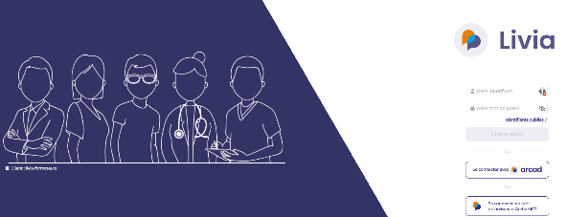

Renseigner à droite de l’écran, votre identifiant et votre mot de passe puis Cliquez sur le bouton « Connexion ».
Attention si votre établissement utilise la Messagerie Sécurisé de Santé il faut passer par la connexion arcad.
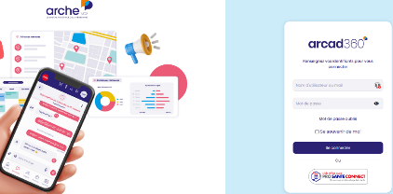

Nous vous suggérons de ne pas autoriser l’enregistrement automatique de votre mot de passe proposé par le navigateur Internet par souci de sécurité !

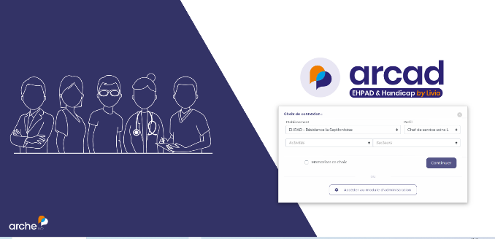

Renseigner à droite de l’écran, vos choix de connexion puis Cliquez sur le bouton « Continuer ».

Si vous le souhaitez, vous pouvez cocher « Mémoriser ce choix » pour une connexion plus rapide la prochaine fois.

Particularité écran de connexion
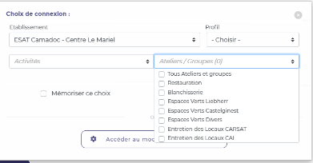

Possibilité de filtrer par groupe
et classe : Structure enfance
ou par atelier/groupe pour
les ESAT

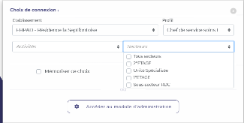

Structure hébergement

Ecran d’accueil

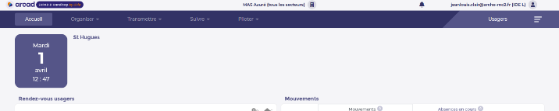

En cliquant sur votre nom en haut à droite, vous pouvez choisir dans :
- « Mon profil », changer votre mot de passe*.
- « Administration », accès direct au paramétrage des lexiques de l’application (si vous avez les droits).
- « Documentation »,
- « i » A propos de Livia,
- « Changer de profil », modifier vos choix de connexion.
- « Déconnexion », pour fermer votre session.
En cliquant sur le nom de votre établissement en haut au centre, vous pouvez choisir de filtrer sur l’établissement (si vous avez accès à plusieurs établissements dans la base) le secteur de votre choix (tous secteurs par défaut) activité et groupe et classe sur les structures enfance.

Vous pouvez masquer un widget en le survolant avec la souris puis en cliquant sur le bouton « » ou le réactiver en cliquant sur la zone en bas de l’écran « + Ajouter des widgets à mon tableau de bord ».

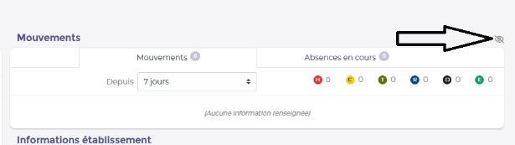

En haut à droite vous pouvez accéder à votre messagerie, aux alarmes  (sur les notifications MDPH, date de bilan de PP)*, (*CF guide administrateur pour le paramétrage des alarmes)

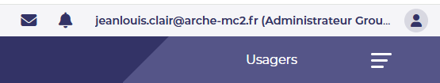

Alerte

Depuis le menu d'alerte,

L’utilisateur pourra : Accéder rapidement au dossier de l'usager, marquer comme lu une alerte,
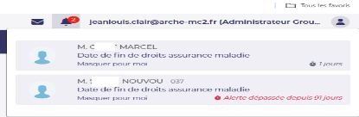

Si celle-ci ne le concerne pas personnellement (usager accompagné par un autre professionnel), cliquez sur « Masquer pour moi », si l'objet de l'alerte est traité, et ceux pour l’ensemble des profils destinataires de l’alerte, Cliquez sur « terminer l’alerte ».
En bas à gauche de votre écran d’accueil, en cliquant sur 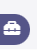 vous pourrez de haut en bas, accéder à des services de :

Journal : permet la visualisation de toutes les données renseignées dans Livia (hors transmission, signatures, constantes normales et traçabilité des activités
Apicrypt : module optionnel pour la récupération des résultats de labo avant leur envoi dans le dossier PA

Recherche, [fonctionnalité à venir]

Impression multiples et journal des impressions multiples

Impression demandé (lorsque vous lancer le RAMA l’impression se retrouvera ici)

Annuaire,

Accès rapide au dossier d’un résident
Pour accéder au dossier d’un résident, cliquez en haut à droite de l’écran sur le bouton :


Dans la zone de recherche, saisir les premières lettres du nom ou du prénom du résident puis Cliquez sur son nom quand il apparait, son dossier s’ouvre.
Les onglets en haut affichent : les résidents à l’effectif, les présents, les absents (hospit, vacances) les entrées proches ou les sorties récentes

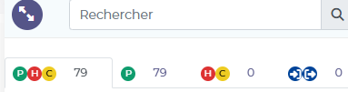

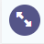
Vous pouvez afficher la liste des résidents en plein écran en cliquant sur le bouton

Les onglets qui s’afficheront, seront les dossiers en cours, les dossiers en attente et les dossiers « terminés ».

Le bandeau d’information du résident
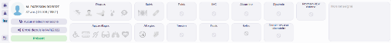
Attention le bandeau
est paramétrable
par profil

L’identité

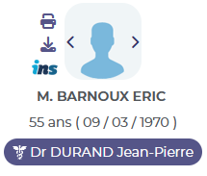
L’imprimante (DLU, dossier médical, traitement, agenda
Ordonnance de transport renseignée).

L’INS

Le médecin traitant

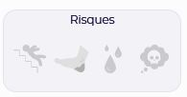
Les risques

  - Chute
    - Tinetti : < ou = à 23
    - Berg : < ou = à 40
    - Get up and go : 3, 4 ou 5
    - Timed up and go :
Cotation < à 2 OU
réalisation en plus
de 20 secondes
  - Escarre
    - Braden : < 13
    - Norton : < 14
  - Hémorragie*

  - Suicide
    - RUD : > 4

Activation du risque hémorragique dans le bandeau
Le risque hémorragique d’un patient pourra être identifié s’il répond à un des deux scénarios suivants :
- Dans les résultats de laboratoire de l'usager, la dernière valeur INR > 3
- L’usager répond à 3 des 4 facteurs suivants, ET il a un traitement classé dans les antithrombotiques :
  - Age ≥ à 65 ans
  - Antécédents ou pathologie : accident vasculaire cérébral hémorragique, coté par la CIM10
  - Antécédents ou pathologie : Hémorragie digestive, coté dans la CIM10
  - Soit :
    - Laboratoire > hématocrite : dernière valeur < 30%
    - Créatinine sérique ≥ 133 mol/l
    - Antécédents ou pathologie : diabète coté dans la CIM10

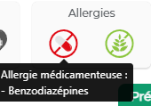
Les allergies

  - Allergie médicamenteuse
  - Allergie non médicamenteuse

- Les constantes
- 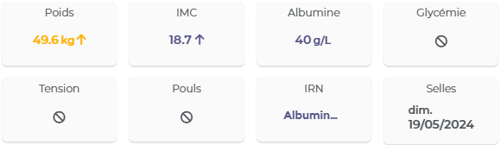

Les résumés
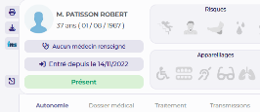
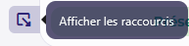

Les suivis
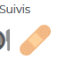

Pansement
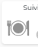

Hydrique et alimentaire

Le suivi alimentaire et hydrique sera disponible à partir du plan de soins et dans le suivi quotidien

Les appareillages
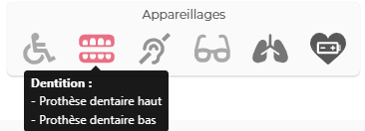

Gérés depuis les besoins et souhaits (mobilité, dentition, app auditifs, visuels et respiratoire) et depuis le dossier médical pour le cardiaque

Cette icone sera affichée si l’un des éléments suivants est sélectionné depuis les besoin et souhaits :
Capacités physiques > Mobilité > Autonomie déplacements intérieurs Canne
  - Déambulateur à cadre fixe, Déambulateur à 2 roues, Déambulateur à 3 roues, Déambulateur à 4 roues
  - Fauteuil roulant (ne pas afficher manuel simple si coché), Fauteuil confort, Fauteuil coquille, Fauteuil électrique
  - Mobilité > Autonomie déplacements extérieurs Transport spécialisé
  - Véhicule adapté
Au survol de l'icône, le nom du matériel concerné sera affiché dans une info bulle.

Icone prothèse dentaire
Cette icone sera affichée si l’un des éléments suivants est sélectionné depuis les besoin et souhaits :
  - Alimentation > trouble et risque > Dentition
            - Prothèse dentaire haut
  - Prothèse dentaire bas
Au survol de l'icône, le nom du matériel concerné sera affiché dans une info bulle.

Icone prothèse auditive
Cette icone sera affichée si l’un des éléments suivants est sélectionné depuis les besoin et souhaits :
  - Orientation et sens > l’ouïe > appareils auditifs si oui
                - Appareil auditif gauche
  - Appareil auditif droit
Au survol de l'icône, le nom du matériel concerné sera affiché dans une info bulle.

Icone aide à la vue
Cette icone sera affichée si l’un des éléments suivants est sélectionné depuis les besoin et souhaits :
  - Orientation et sens > la vue > Correction vision :
  - Lunettes
  - Lentilles
  - Loupe
  - Autre
Au survol de l'icône, le nom du matériel concerné sera affiché dans une info bulle.

Icone appareil respiratoire
Cette icone sera affichée si l’un des éléments suivants est sélectionné depuis les besoin et souhaits :
  - Fonction respiratoire
  - Oxygénothérapie continue, Oxygénothérapie discontinue, Sonde nasale à oxygène, Lunettes à oxygène, Masque, Source d'oxygène fixe, Oxygénothérapie de déambulation, Concentrateur à oxygène, Apnée du sommeil : CPAP, Apnée du sommeil : "afficher ce qui est saisi dans autre"
Au survol de l'icône, le nom du matériel concerné sera affiché dans une info bulle.

Icone pacemaker
Cette icone sera affichée si dans le bloc pathologie ou antécédents, les cotations Z95 et/ou Z95.0 sont sélectionnées
Au survol de l'icône, le nom du matériel concerné sera affiché dans une info bulle.

Bandeau : Afficher le prochain rendez-vous dans le bandeau

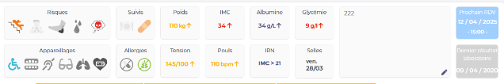

Dans la partie droite du bandeau l’encart “prochaine rendez-vous" est désormais actif.
Vous pourrez y retrouver la date et heure du prochaine rendez-vous externe. Au survol de la zone le libellé sera précisé.
Si le rendez-vous externe à lieu dans mois de 24h, le bloc sera bleu, si le rendez-vous à lieu de plus de 24h alors le bloc sera gris. Un clic sur cet encart vous affichera le planning de l’usager

Afficher le dernier laboratoire dans le bandeau

Dans la partie droite du bandeau l’encart “dernier résultat laboratoire” est désormais actif.
Dans ce bloque il sera fait mention de la date du dernier résultat laboratoire.
Si le résultat date de moins de 24h le bloque sera bleu, si le résultat date de plus de 24h alors le bloque sera gris. Un clic sur cet encart vous affichera la fonctionnalité “laboratoire” du dossier médical de l’usager.

Gérer la prise en charge d’un résident

Gérer le plan de soins

En haut de l’écran, cliquez sur :

Dans le dossier d’un résident, dans le menu à gauche, cliquez sur l’onglet « Médical et soins » puis sur « Plan de soins ».

Pour ajouter un soin à faire pour ce résident, cliquez sur le bouton en haut à droite du dossier.
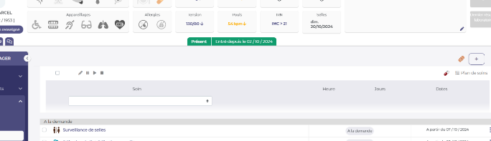

Dans le plan de soins de l’usager a été ajouté l’information de la dernière réalisation de chaque soin (réalisation validée depuis le suivi quotidien). Cette information est également visible lors de l’édition d’un DLU.

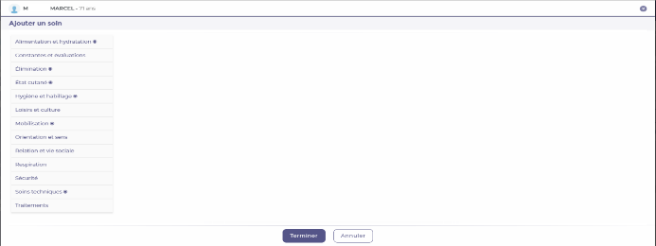

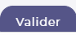
Choisir un thème à gauche puis, dans la liste de soin proposé, sélectionner le soin à ajouter au plan de soins en cliquant sur le « + », saisir les différents champs proposés puis Cliquez sur le bouton

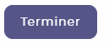
Eventuellement, renseignez d’autres soins puis cliquez sur le bouton

Les zones de saisies marquées du symbole 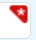 sont obligatoires !

Imprimer le plan de soins ou le diagramme de soin
Il y a trois possibilités : les deux première permettant d’imprimer les soins pour plusieurs résidents (A) la troisièmes permet d’imprimer les soins pour un seul résident (B)

- En passant par le bouton imprime qui se trouve en bas à gauche (impression collective)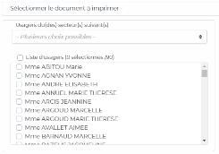
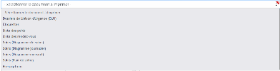
Sélectionnez le type de document que vous voulez imprimer

En fonction du document choisi une fenêtre de critère de choix va apparaître dans la partie droite de l’écran
Vous pouvez sélectionner un secteur ou en cliquant sur la liste des usagers vous ouvrez la fenêtre vous permettant de sélectionner rapidement les résidents présents, ou vous pouvez cocher les résidents qui vous intéressent

Dans la partie de droite choisissez les soins que vous voulez imprimer : tous les soins en choisissant un profil Infirmier ou autres profils pour les aides-soignants
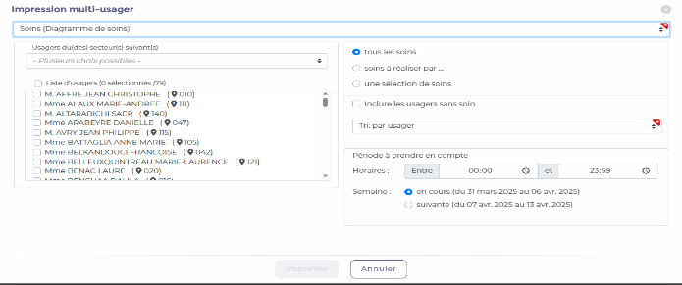
Vous pouvez choisir d’imprimer les soins triés par usager ou par soins.
Vous pouvez aussi choisir d’imprimer que certains soins « une sélection de soins ».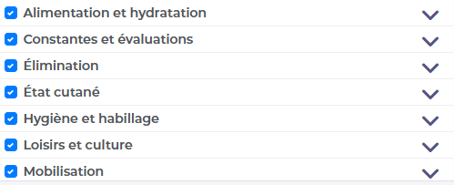
Choisissez ensuite les heures et la période qui vous intéresse.
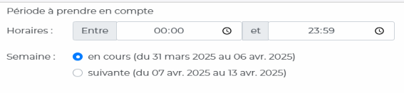
Vous pouvez aussi lancer l’impression à partir du suivi quotidien dans suivre en cliquant sur à droite de l’écran
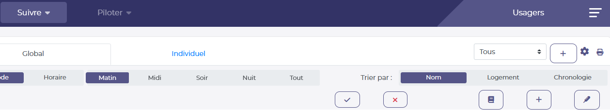
Les soins qui s’impriment dépende du filtre à gauche que vous avez choisi

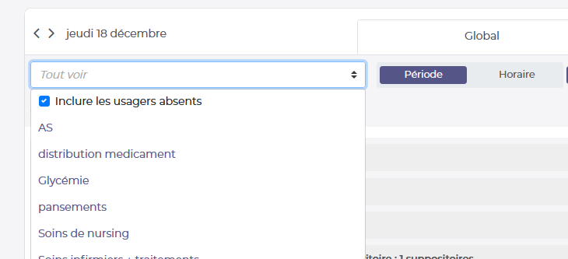
Vous pouvez donc construire un ou plusieurs filtres pour avoir des impressions correspondant au mieux à votre besoin

- Attention l’impression passe par une fenêtre Pop-up. Il peut arriver qu’elle soit bloquée :
Cf : impression bloquée par pop-up

- En passant par le bouton « imprimer » dans le plan de soin (plan de soin individuel)
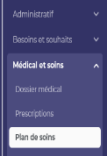
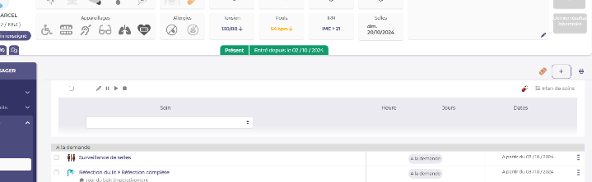

Vérifiez que vous avez bien le nom d’un résident qui s’affiche en haut à gauche.
Dans la partie de gauche choisissez les soins que vous voulez imprimer : tous les soins ; en choisissant un profil Infirmier ou autres profils pour les aides-soignants

Vous pouvez aussi choisir d’imprimer certains soins (idem impression collective)

Choisir ensuite les heures qui vous intéresse.
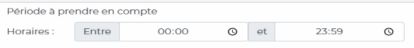

Choisir ensuite le type de document qui vous intéresse
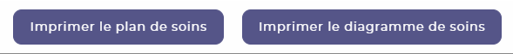
Soit le plan de soin : 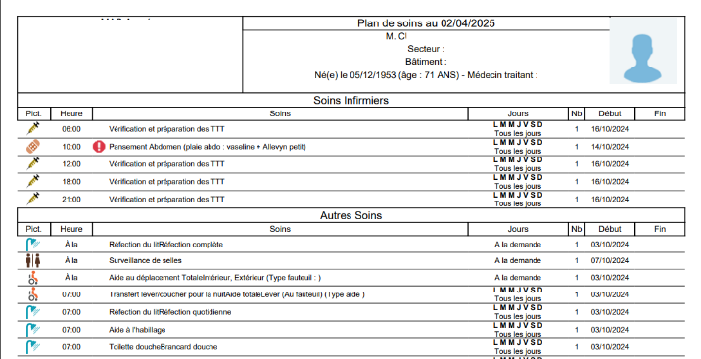

Soit le diagramme de soin :
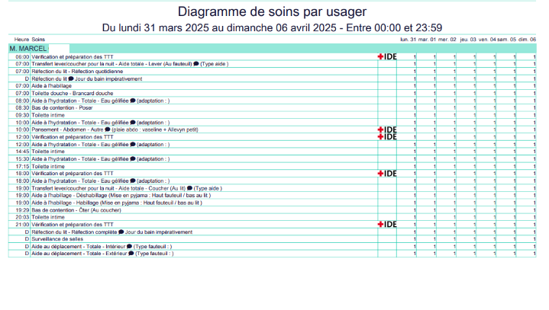

Gérer les besoins et souhaits

En haut de l’écran, Cliquez sur :

Dans le dossier d’un résident, dans le menu à gauche, Cliquez sur « Besoins et souhaits ».
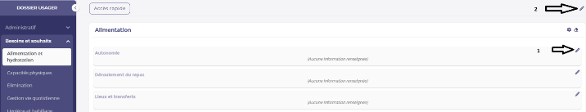

Différents sous-menus sont proposés (alimentation, élimination…). Cliquez sur le menu souhaité pour consulter les données qu’il contient. Pour modifier une donnée, il suffit de Cliquez sur le bouton au bout de la ligne à impacter pour modifier tout le sous menu.
L’historique se consulte en cliquant sur
Pour effacer l’ensemble du sous menu cliquez sur

Gérer sa fin de service

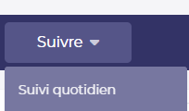
Signer ses soins
En haut de l’écran, se positionner sur le menu principal « suivre ».
et Cliquez sur suivi quotidien

Vous pouvez utiliser :
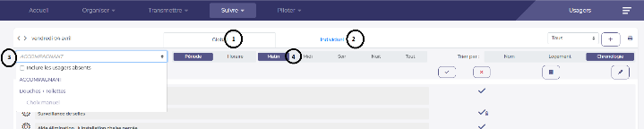
 Global : la liste de tous les résidents du service, de l’établissement choisi
 Individuel : seuls les soins d’un résident apparaissent (il faut changer de résident avec le filtre « nom/chambre)
 Filtre des types de soins paramétrables (exemple soins des AS ou Soins des IDE +Médicaments ; filtres paramétrables)
 Filtre par période : matin ; midi, soir, nuit. Les tranches horaires de ces boutons sont modifiables dans les lexiques sur une tranche horaire que vous choisissez.

L’affichage peut se faire soit par ordre alphabétique, soit par N° de chambre soit par chronologie.

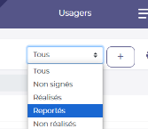
Vous pouvez choisir
d’afficher tous les soins,
ou les soins qu’ils restent
à signer, ou ceux déjà signer
(fait, non fait ou reporté)

Pour signer un soin réalisé, Cliquez en bout de ligne de la tache sur le bouton : 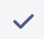

Pour reporter un soin, Cliquez en bout de ligne sur le bouton : 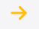

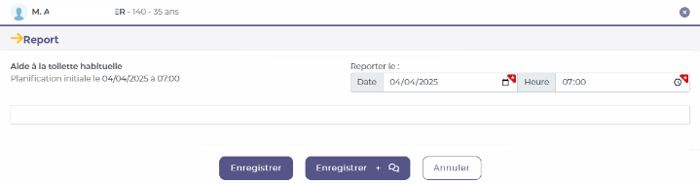

Puis cliquez sur votre commentaire reste dans la signature des soins.
Si vous cliquez sur vous avez la possibilité de faire une transmission.

Pour indiquer qu’un soin n’a pas été fait, cliquez en bout de ligne sur le bouton

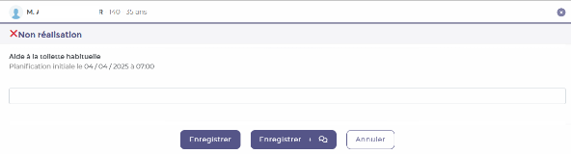

Pour signer et envoyer une information dans les transmissions, Cliquez sur le bouton concerné
Il ne s’affiche que lorsque vous passez la souris dessus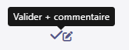 : Dans la fenêtre suivante saisissez votre commentaire

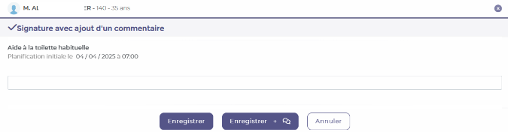
Puis cliquez sur : 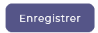 votre commentaire reste dans la signature des soins
Si vous cliquez sur 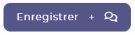 vous avez la possibilité de faire une transmission

Autres fonctionnalités dans la signature des soins
Dans la partie à droite du nom du résident vous avez des boutons d’actions :

1 Permet une validation de l’ensemble des soins à signer (attention il est possible de signer les soins avec 4 heures d’avance par rapport à l’heure du soin prévus)

2 Permet d’indiquer que l’ensemble des soins n’ont pas été effectués (dans le cas d’une hospitalisation en urgence par exemple)

3 Ouvre la fenêtre de saisie d’une transmission

4 Ouvre la fenêtre de saisi de plusieurs constantes.
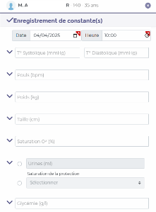
Ce bouton est à utiliser quand la prise de constante n’était pas planifiée, dans le cas d’un résident malade lors de votre prise de service par exemple.

Attention les valeurs saisies
n’apparaissent pas dans le Suivi
Quotidien mais dans le dossier du résident
onglet Médical et soins, puis constantes.

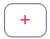Si vous avez des droits dans les plans de soins ce bouton vous permet de modifier ou d’ajouter un soin dans le plan de soin du résident concerné.

Signer une constante :
Dans le cas d’un soin qui attend une valeur une fenêtre spécifique s’ouvre quand vous cliquez sur
Saisissez la valeur :

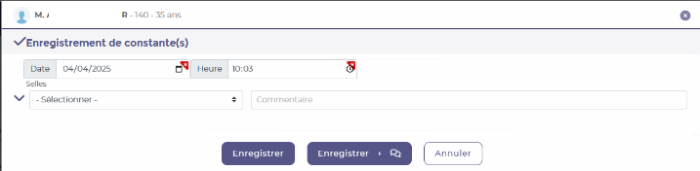

Puis cliquez sur :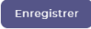 votre saisie reste dans la signature des soins.

Le bouton permet d’ouvrir la fenêtre pour envoyer la valeur que vous venez de saisir dans les transmissions.

Renseigner la fiche de suivi de pansement
Au moment où vous signez un pansement la fiche de suivi suivante s’ouvre :
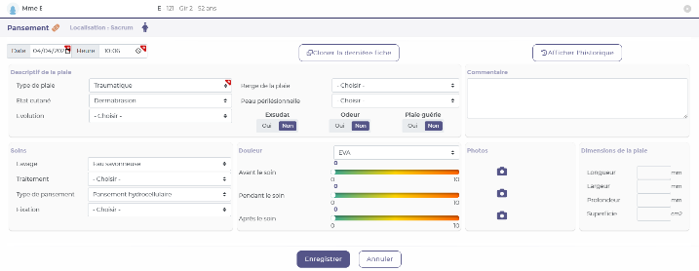
Puis cliquez sur

Annuler sa signature ou modifier un commentaire
Une fois un soin signé vous verrez apparaitre au bout de la ligne deux nouveaux icônes.

Cliquez sur le crayon pour mettre un commentaire // Cliquez sur la gomme pour effacer votre signature

Renseigner/consulter la fiche de suivi alimentaire et hydrique

A partir du plan de soins ou depuis la signature (suivi quotidien)
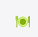
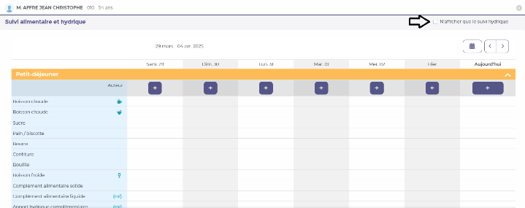

Vous pouvez ne faire apparaitre que le suivi hydrique (en haut à droite)
Vous ne pouvez mettre que des valeurs entières, Cliquez sur sur la date choisie.

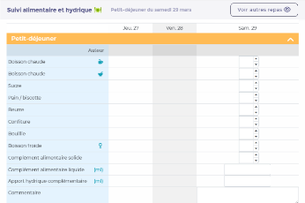

Terminer par ou si vous désirez transmettre.

Saisie d’une constante à partir du dossier du résident (poids d’entrée)

Vous avez plusieurs façons de saisir une nouvelle valeur depuis « médical et soins » « constantes »

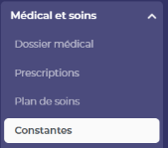

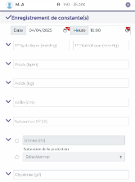
En haut à droite le bouton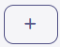 va vous permettre de
saisir plusieurs constantes en une seule fois.

En haut à droite de chaque constante, le bouton 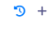 va vous permettre de rajouter une valeur par rapport à la constante choisie
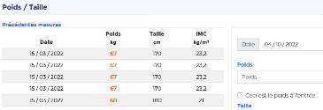

Un poids peut désormais être
déclaré comme poids d’entrée
afin de mettre en avant
l’évolution du poids au cours
du séjour

Suivi des poids et IMC
A partir de suivi quotidien vous pouvez renseigner/consulter les poids, taille et albumine

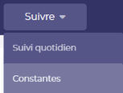

Cliquez sur « suivre », « constantes » puis « poids » (en haut à gauche)

Attention le chargement de ce tableau est long, ne cliquez pas plusieurs fois sur constantes vous relanceriez à chaque fois le calcul

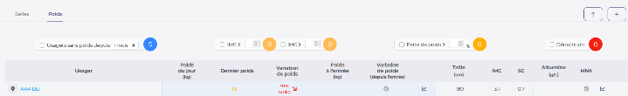

Vous pouvez :
Utiliser la barre de filtre pour affiner votre recherche
Renseigner une valeur 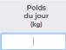, 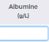,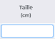(utiliser le+ à côté de la taille).

le bouton 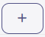 en haut à droite permet, via le plan de soins, de planifier une ou plusieurs pesées.

Suivi des selles
A partir de suivi quotidien vous pouvez renseigner/consulter les selles.

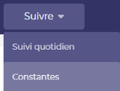
Cliquez sur « suivre », « constantes » puis « selles » (en haut à gauche)

Des alertes s’affichent à côté du nom du résident 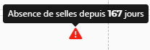poser la souris dessus pour plus d’informations

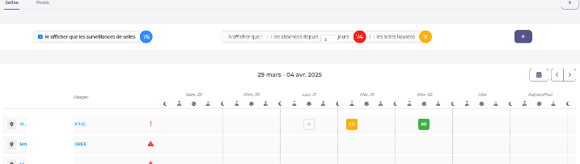

Des actions sont possibles sur ce tableau :
- Saisie des résultats de selles pour un usager sur une ou plusieurs périodes de la journée
- Saisie des résultats de selles pour plusieurs usagers en même temps
- Planification d’une surveillance de selles pour un ou plusieurs usagers

Annuler sa signature ou modifier un commentaire
Une fois un soin signé, vous verrez apparaitre au bout de la ligne deux nouveaux icônes.

 Cliquez sur la gomme pour effacer votre signature.
 Cliquez sur cette icône pour rajouter ou modifier votre commentaire.

Consulter et saisir une transmission « Menu Transmettre »

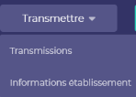
Consulter les transmissions
En haut et milieu de l’écran, Se positionner sur le menu principal
« Transmettre ».
Cliquez sur transmission (A) Où Information établissement (B)

Transmissions sur les résidents

En haut à gauche de l’écran, sélectionner la période d’affichage (le menu « Depuis »). Vous pouvez modifier la période choisie à tout moment.
Attention vérifier qu’il n’y a aucun filtre désactivé, cliquez sur 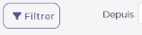 en haut à gauche
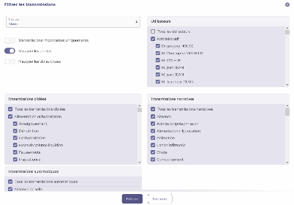

Saisir une transmission narrative

- Cliquez sur le bouton « Nouvelle transmission » 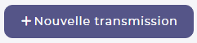

- Sélectionner l’onglet « transmissions narratives »

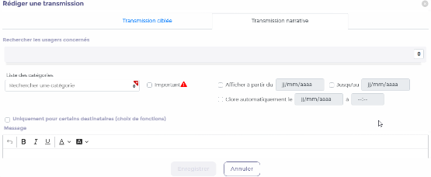
- Indiquez le ou les usagers concernés par la transmission :
  - Soit en saisissant le nom ou prénom dans la bande grise

  - Soit en ouvrant la liste de tous les usagers avec les flèches à droite de la zone et en sélectionnant le ou les usagers souhaités 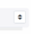 Cliquez sur la pour fermer la liste

- Choisir un thème parmi la liste des catégories proposées.

- Saisir le texte de la transmission
Il est possible d’adapter la mise en forme du texte en utilisant les boutons au-dessus

- Enregistrez la transmission
Dès son enregistrement, la transmission sera visible dans le menu « transmissions » et dans le dossier de ou des usagers concernés par la transmission.

Les options supplémentaires

Des options supplémentaires sont disponibles et utilisables pour les transmissions narratives :
  - Qualifier la transmission en « important » :
Il est possible d’indiquer que la transmission est importante. L’information sera reportée sur la zone de lecture.

Lorsqu’une transmission est saisie et enregistrée, elle apparaît immédiatement dans la zone de lecture.
L’indication d’une date et début et de fin permettra de décaler l’affichage de la transmission à la date souhaitée et de répéter la transmission tous les jours sur toute la durée indiquée.
  - Identifier les destinataires de la transmission :
Par défaut, lorsqu’on saisit une transmission, celle-ci est visible par tous les utilisateurs de Livia. Mais il est possible de limiter la lecture à quelques destinataires. Pour cela, il suffit d’indiquer les destinataires choisis :
      - Soit en saisissant le début du nom des profils souhaités,
      - Soit en affichant la liste des profils disponibles dans l’établissement en cliquant sur les flèches à droite de la zone bleue.

Consulter les transmissions pour un usager via son dossier

Les transmissions d’un usager sont disponibles dans son dossier >> Chapitre Ecrits puis transmissions

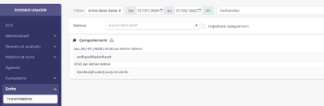

Pour saisir une Transmission Cliquez sur 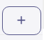

Vous pouvez rechercher pour un mot clé et/ou sur une période donnée.

Saisir une transmission ciblée

Pour rédiger une transmission ciblée.

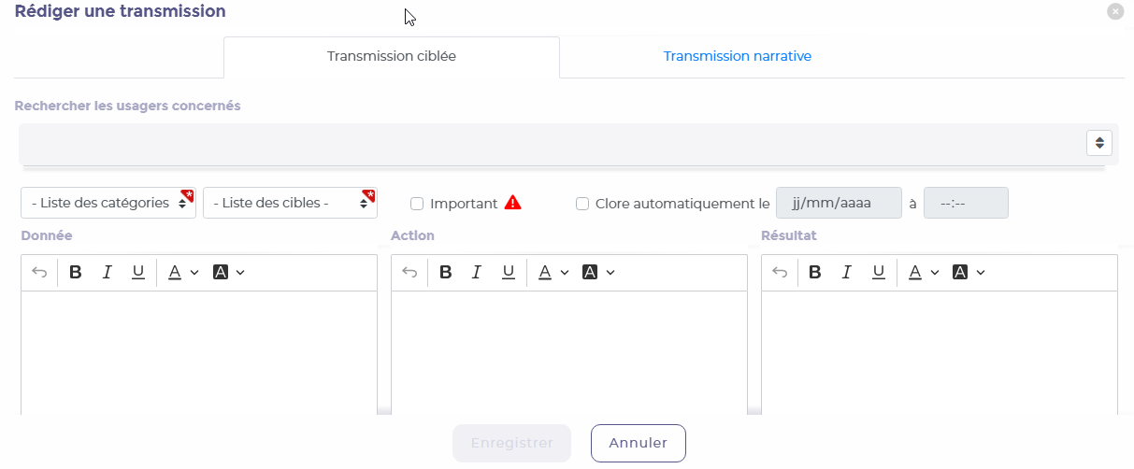

Cliquez en haut à droite de l’écran sur le bouton :

Dans la 1ere zone « grise », saisir les premières lettres du nom de l’usager concerné par la transmission et Cliquez sur son nom quand il apparait. Ou cliquez sur pour ouvrir la liste des usagers et cochez-le ou les noms des usagers concernés

Cliquez sur la pour fermer la liste ;

Saisir :
- La catégorie,
- La cible,
- Les informations correspondantes aux cases : Données, Actions et Résultat.
Cliquez sur 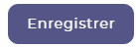

On ne peut pas choisir de destinataire dans les transmissions ciblées.

Pour compléter une transmission, cliquez sur le bouton 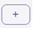.

Supprimer/Modifier une transmission

Attention seul l’auteur de la transmission et qui n’est pas sorti du logiciel pourra supprimer/modifier une transmission

En positionnant la souris sur la ligne sur la nouvelle transmission 2 icones apparaitront, Modifier et Retirer. 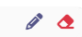

Lien avec la réunion pluridisciplinaire

Il est possible de rattacher la transmission à une réunion Pluridisciplinaire

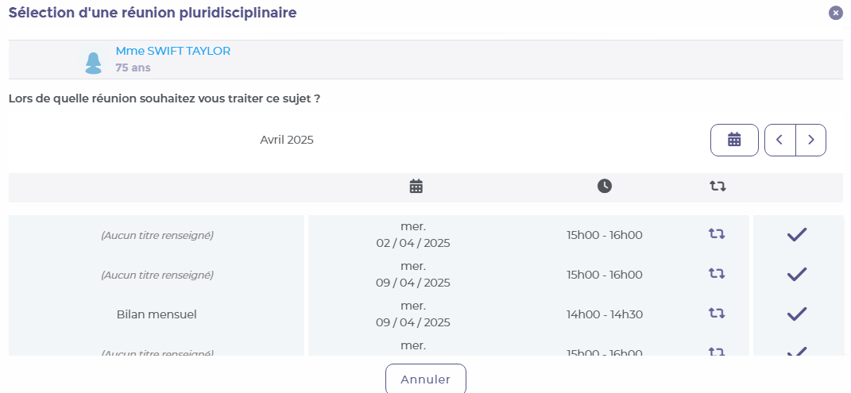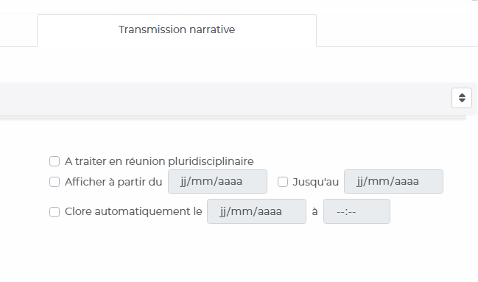

Le nom de l’usager se rajoute >> Dans la réunion choisie >> Pour consulter la transmission >> Cliquez sur « Liste des usagers » >> Puis sur la double bulle

Information établissement

En haut de l’écran, se positionner sur le menu supérieur « Transmettre ».

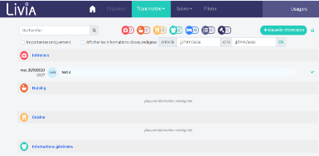

Le filtre ci-dessous permet activer ou désactiver les catégories non souhaitées

Saisie d’une information

- Cliquez sur le bouton « Nouvelle information » 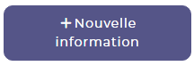
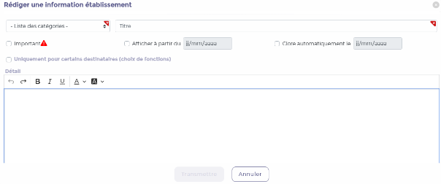

- Choisir une catégorie parmi la liste des catégories proposée

- Saisir un titre ainsi que le texte de l’information
Il est possible d’adapter la mise en forme du texte en utilisant les boutons au-dessus

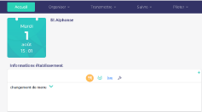
- Enregistrer l’information

Les informations établissement sont
Également affichées sur « Accueil »

Faire une déclaration de chute

Cliquez sur le nom du résident concerné dans la barre des Usagers. Via le Menu de gauche (Bleu) Cliquez sur Médical et soins pour ouvrir la liste. Cliquez sur Chutes.

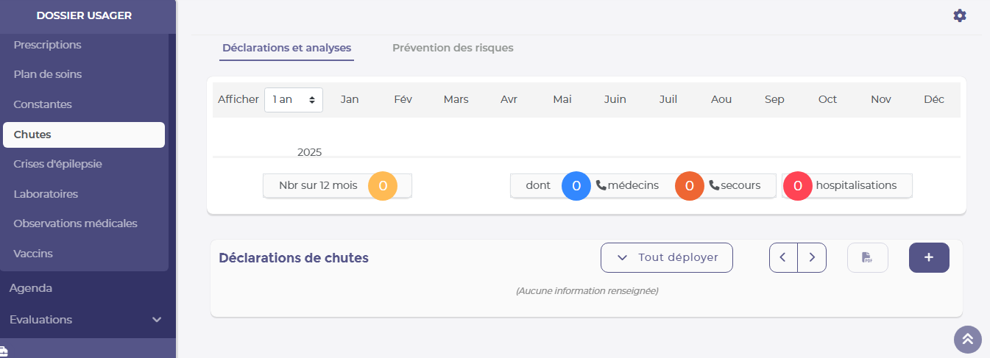

Cliquez sur 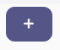 en bas à droite. La fenêtre suivante s’ouvre :

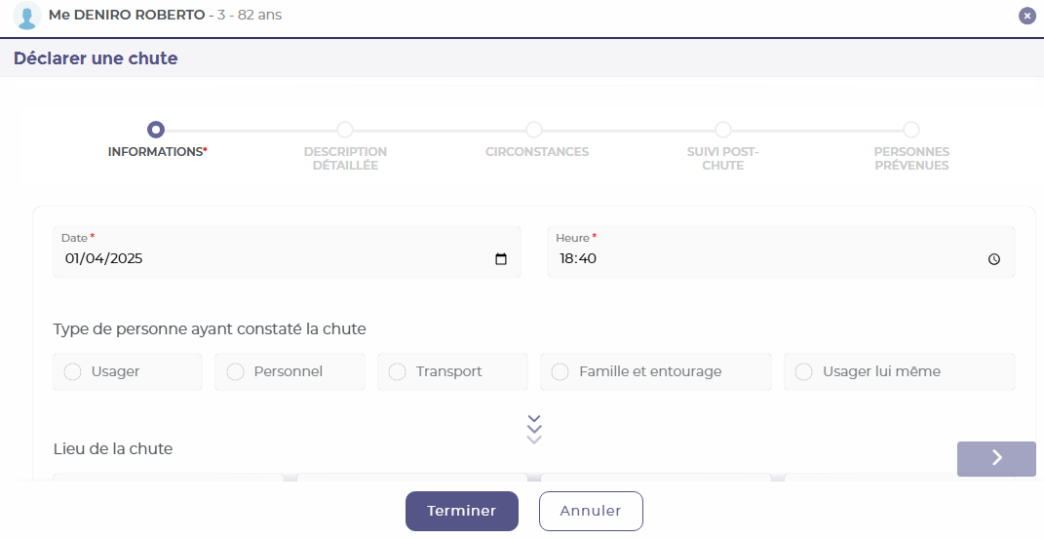

Renseignez les informations « Date » et « Heure » requises.
Le bouton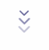 suggère de dérouler vers le bas de la page.
Afin de compléter la déclaration, cliquez sur le bouton 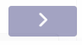.
Le schéma ci-dessous donne la possibilité de revenir sur les pages précédentes en cliquant sur la partie à consulter ou modifier
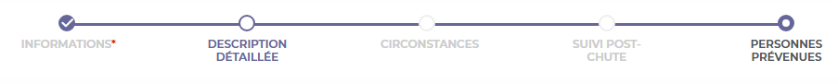
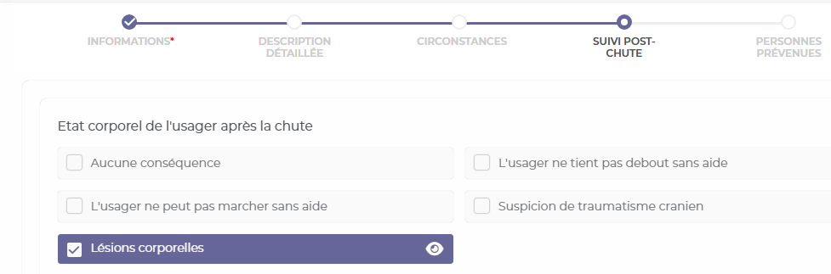
En sélectionnant dans les conséquences de la chute « Lésions corporelles » vous aller faire apparaître une silhouette vous permettant en cliquant dessus de définir les zones d’impacts
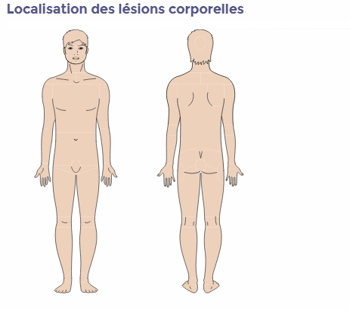 Et Cliquez sur 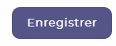

En cliquant sur « hospitalisation oui » vous allez gérer l’absence du résident.
Cf : départ et retour d’hospitalisation

lors de l’enregistrement de la déclaration de chute une fenêtre apparait pour vous proposer de créer une transmission.

Imprimer une déclaration de chute

A partir du dossier de l’usager, allez dans la partie Chutes.
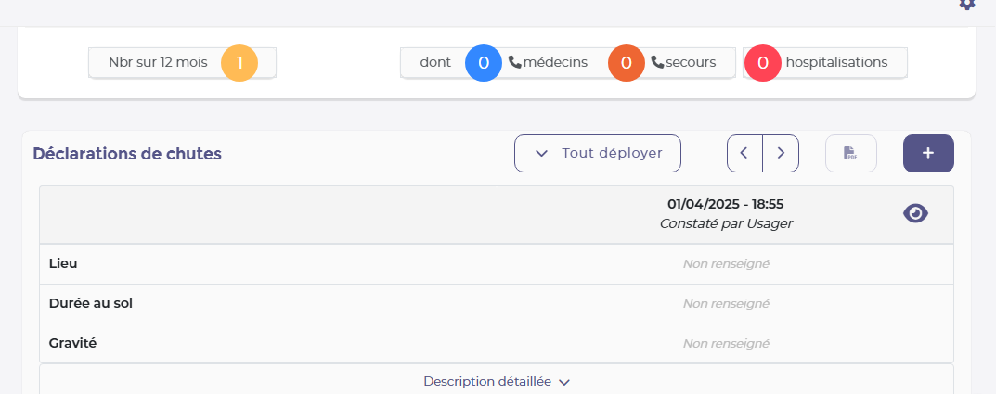

Cliquez sur l’icône de la déclaration de chute que vous souhaitez imprimer. La fenêtre suivante s’ouvre

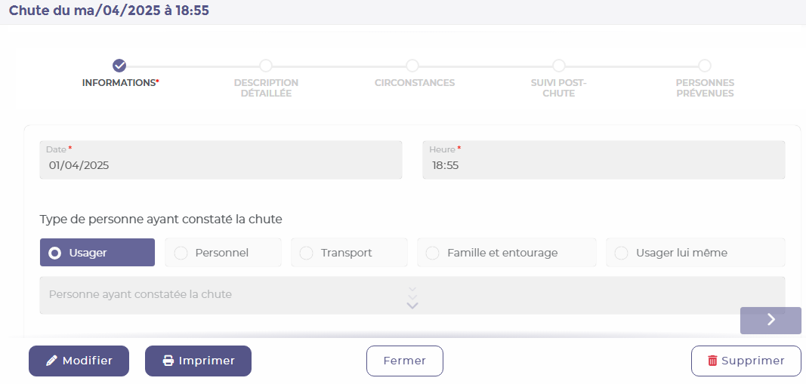

Cliquez sur Imprimer
- Attention l’impression passe par une fenêtre Pop6Up. Il peut arriver qu’elle soit bloquée :
- Cf : impression bloquée en pop-up

Faire une déclaration de crise d’épilepsie

Cliquez sur le nom du résident concerné dans la barre des Usagers.
Via le Menu de gauche (Bleu), cliquez sur le menu « Médical et soins » pour ouvrir la liste.
Cliquez sur le sous menu « Crises d’épilepsie ».

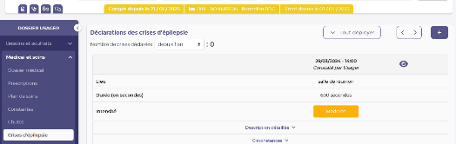

Cliquez sur 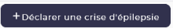en haut à droite. La fenêtre suivante s’ouvre :

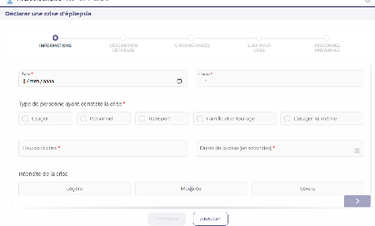

Sur la première page se trouve toutes les informations obligatoires, les autres onglets sont facultatifs.
Complétez au mieux l’ensemble des différents formulaires et cliquez sur 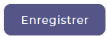.

Impression et modification d’un crise d’épilepsie
Vous pouvez compléter/ modifier une crise d’épilepsie en cliquant sur .

Puis sur le bouton modifier
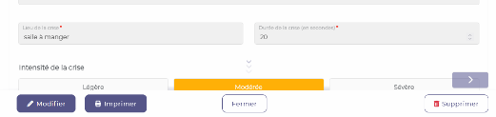

C’est aussi à partir de cet écran que vous pourrez lancer l’impression en cliquant sur 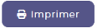 puis dans la fenêtre suivante sur 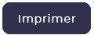

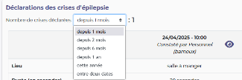
Un compteur avec filtre
Vous permettras de retrouver
Le nombre de crise déclaré
Sur la période choisie
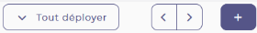
cliquez sur « tout déployer » pour
ouvrir les 4 formulaires fermés.

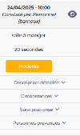
Vous pouvez aussi cliquez individuellement sur le ou les formulaires qui vous intéressent.

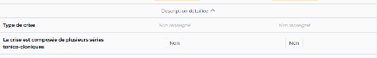

Gérer les mouvements

Entrée administrative d’un résident :
Elle se déroule en trois étapes :

- 1^{ère étape} : Créer le dossier
- 2^{éme étape} : Ouvrir le séjour
- 3^{éme étape} : Affecter une chambre (si besoin)

Etape 1 : Créer le dossier

En haut de l’écran, cliquez sur :

Dans la liste des résidents, cliquez en bas à droite sur le bouton : 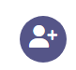

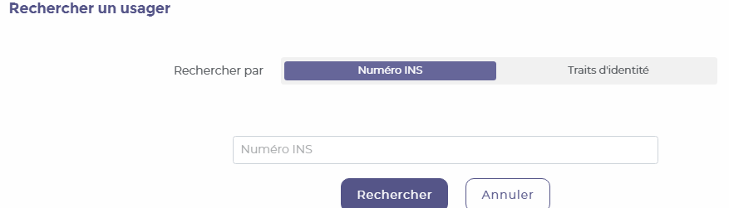
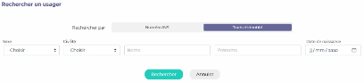

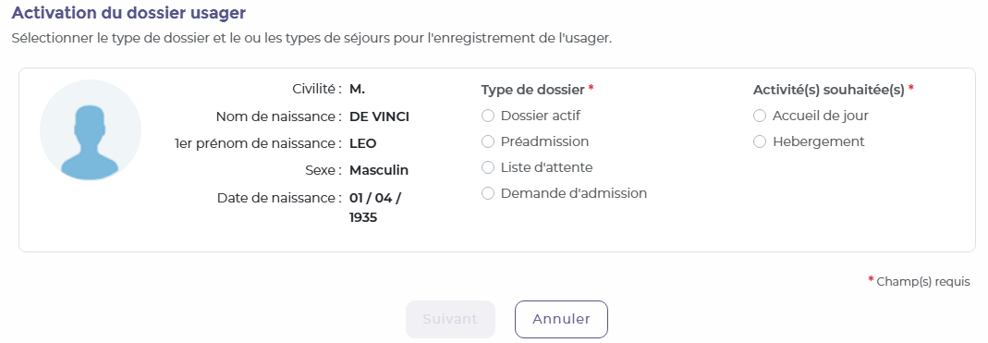

Etape 2 : ouvrir le séjour

Dossier actif ou préadmission :
L’usager rentre dans la structure, La fenêtre permettant de saisir la date d’entrée s’ouvre.
La saisie d’une date postérieure à aujourd’hui.
Le dossier sera classé dans l’onglet dossier en attente.

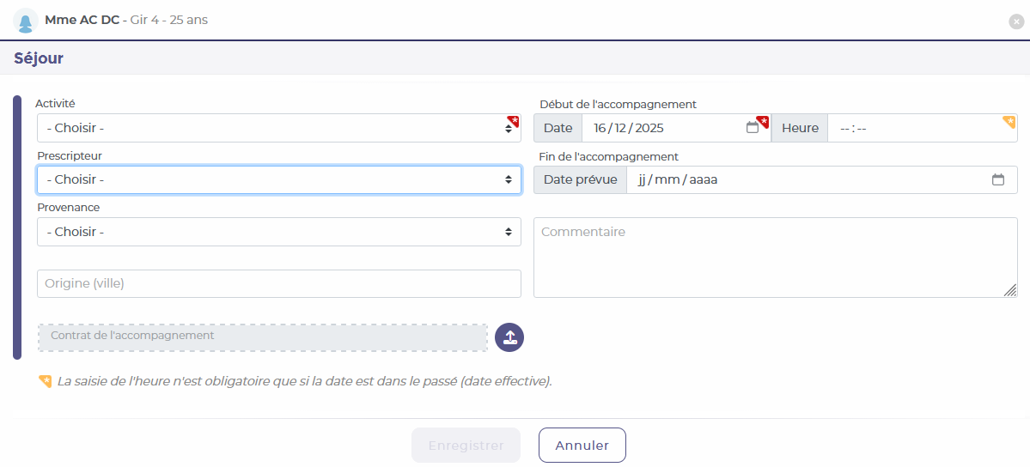
Il est possible de préciser le prescripteur : 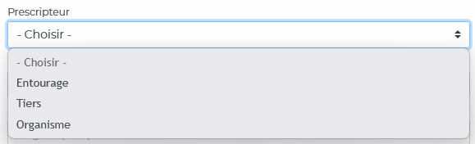 ainsi que l’interlocuteur
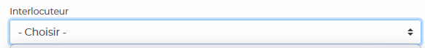

- Onglet dossier en attente
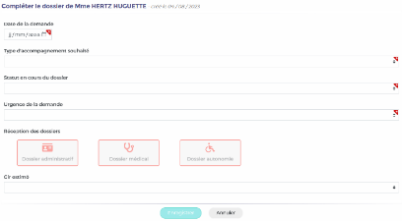
Demande d’admission :

Après avoir cliquez Sur terminer vous
Retrouverez le dossier dans l’onglet
« Dossier en attente »

Cliquez en haut à droite sur Usagers puis sur le bouton 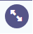afin de consulter les dossiers en cours, les dossiers en attente et les dossiers terminés.
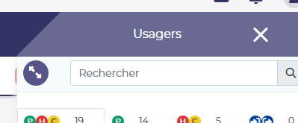

Etape 3 : Affecter une chambre
Cliquez sur le nom de l’usager >> Dans la partie « Administratif >> Cliquez sur « Présence/absence »

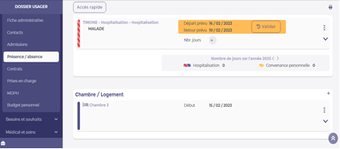

Dans la partie
« Chambre / Logement »,
Cliquez sur le bouton à droite de la page.

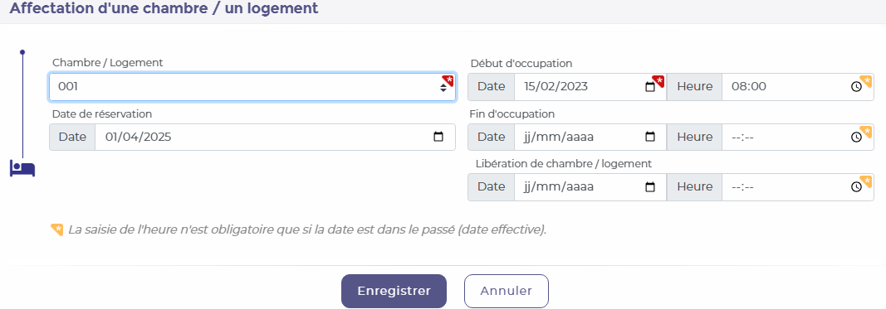

Renseignez la chambre et la date d’occupation en cohérence avec la date de début de séjour et cliquez sur Enregistrer.

Changement de chambre
En haut de l’écran, Cliquez sur :
Cliquez sur le nom de l’usager >> Dans la partie « Administratif >> Cliquez sur Présence/absence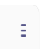

Pour modifier une affectation de chambre, dans la partie « Chambre / Logement », Cliquez sur « -> changer de logement »
Renseigner la nouvelle chambre la date et l’heure du changement de chambre. Cliquez sur 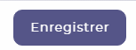

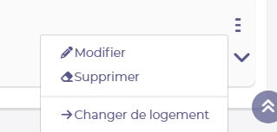
L’option « Modifier » permet de corriger une erreur d’affectation.

Départ & retour d’hospitalisation
En haut de l’écran, Cliquez sur :

Hospitalisation
Cliquez sur le nom de l’usager >> Dans la partie « Administratif >> Cliquez sur Présence/absence

Dans la partie « Absences », Cliquez sur le bouton 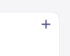 en bout de ligne.

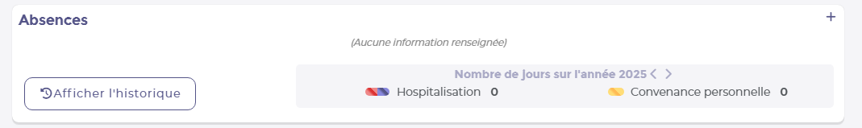

Saisir le motif « Hospitalisation », renseigner le formulaire puis Cliquez sur le bouton .

Retour d’hospitalisation

Pour gérer le retour d’hospitalisation il faut clôturer une absence.
Dans la partie « Absences », cliquez sur le bouton

Puis modifier et renseigner la date de fin d’hospitalisation.

Départ & retour de vacances
En haut de l’écran, Cliquez sur :

Dans le dossier d’un résident, dans le menu à gauche, Cliquez sur l’onglet « Administratif » puis sur « Présence/absence ».

Départ en vacances

Dans le pavé « Absences », Cliquez sur le bouton en bout de ligne.

Choisissez le motif « Vacances », renseigner le formulaire puis Cliquez sur le bouton « Enregistrer ».

Retour de vacances

Pour gérer le retour de votre usager il faut clôturer une absence.
Dans la partie « Absences », Cliquez sur le bouton

Cliquez sur modifier et renseignez la date de fin d’absence.

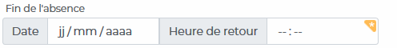

Prévision des présences / pointage des présences
Modèles « établissement d’éducation spécialisé » et « services à domicile enfants handicapés » ainsi que « ESAT »
Depuis les structures gérant du jeune public, a été ajouter la fonctionnalité de prévision des présences.
Cet écran a pour but de prévoir les jours effectifs d’accompagnement pour un usager ayant un séjour actif. 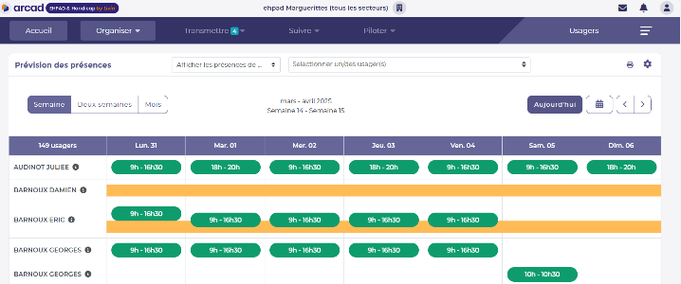
Il sera possible d’y saisir le planning prévisionnel de présence des personnes accompagnées à la journée, demi-journée, ainsi que les présences de nuit. Des roulements de présence peuvent être mis en place.

Les absences prévues seront visibles dans cet écran. Une saisie y sera également possible.
Modèles « hébergement personnes âgées » et « hébergement personnes handicapées »
Cette fonctionnalité est basée sur le même fonctionnement que celle présentée précédemment, mais est à destination des structures d’hébergement ayant un service d’accueil de jour.
De ce fait la principale différence sera de ne pas gérer les nuits sur cette version du planning de prévision des présences.
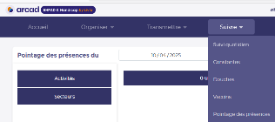
Vous pourrez faire l’appel à partir du menu :
Pointage des présences qui est situé dans
L’onglet Suivre

Vous devez choisir l’activité ou le secteur ainsi que le moment de la journée.
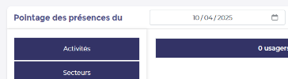
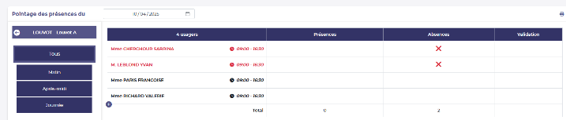
Il vous suffit de Cliquez dans la colonne en face du nom de l’usager pour signaler sa présence ou son absence
En cas d’absence la fenêtre suivante s’ouvre :
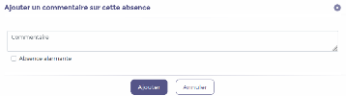

Il faudra confirmer ou décliner l’absence :
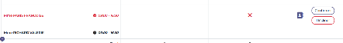

En confirmant l’absence la fenêtre de saisie des absences s’ouvre, vous pouvez finaliser l’absence
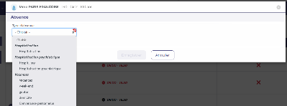

Sortie administrative d’un résident
En haut de l’écran, Cliquez sur :

Dans le dossier d’un résident, dans le menu à gauche, Cliquez sur l’onglet « Administratif » puis sur « Présence/absence ».
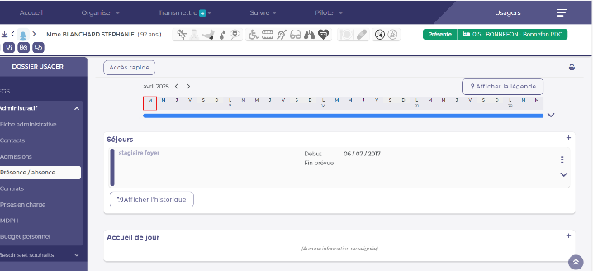

Dans le pavé « Séjour », Cliquez sur le bouton
Cliquez sur clore

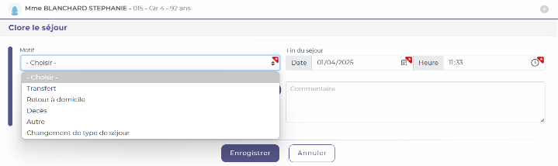

Renseignez le motif et la date et cliquez sur

Accès au dossier des usagers « sortie »

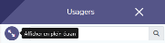
Ouvrez la liste des usagers puis sur 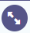

Dans cet écran, vous avez les dossiers en cours, les dossiers en attente ainsi que les dossiers terminés.
Vous pouvez utiliser le système de recherche pour les noms et prénoms ou Cliquez sur le bouton Filtrer pour utiliser des périodes, civilités et bien d’autres critères de recherche.

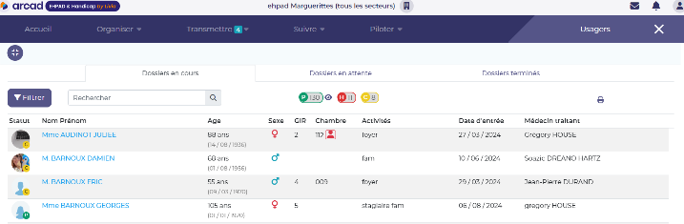

Puis cliquez sur le nom de l’usager

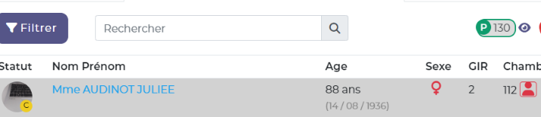

Fiche Administrative

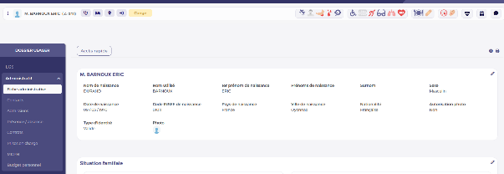

Etat civil
Cliquez sur le crayon en haut à droite pour compléter les informations de l’état civil
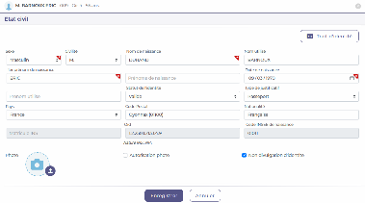
Les informations obligatoires () sont utilisées pour remonter l’INS du serveur de la CNAM (CF annexe INS)

Situation familiale
En cliquant sur le crayon en haut à droite vous ouvrez la fenêtre suivante :
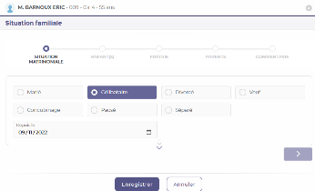
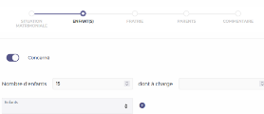

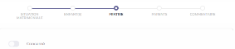

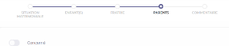

Vous pouvez indiquer que votre usager n’est pas concerné.

Par l’onglet enfant, fratrie et parents,

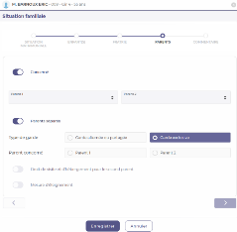
Si vous activez l’onglet parents
vous aurez la possibilité de compléter
plus en détail la situation parentale

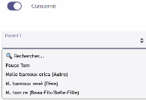
Si vous avez renseigner les
Contact au préalable ils
Apparaitront dans la liste
Sinon vous pourrez les rajouter
En cliquant sur « rechercher… »

Contact

Famille et entourage
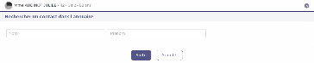

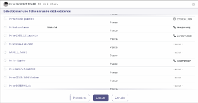
Cliquez sur le + en haut à droite
Dans la fenêtre qui s’ouvre vous pouvez saisir
Que le nom de famille
Dans la fenêtre suivante vous pouvez :
Soit choisir le nom d’un contact existant
Soit créer une nouvelle fiche

Médecin traitant
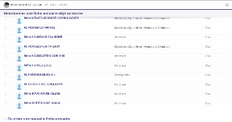
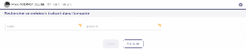

Cliquez sur le crayon en haut à droite
Dans la fenêtre qui s’ouvre vous pouvez saisir que le nom du médecin
Dans la fenêtre suivante vous pouvez :
Soit choisir le nom d’un professionnel existant, soit créer une nouvelle fiche.

Autres contacts
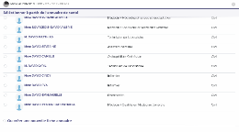
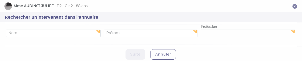

Cliquez sur le + en haut à droite
Dans la fenêtre qui s’ouvre vous pouvez saisir que le nom du professionnel
Dans la fenêtre suivante vous pouvez : soit choisir le nom d’un professionnel existant
Soit créer une nouvelle fiche

Création d’une nouvelle fiche
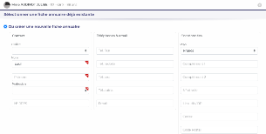
Renseignez au minimum les parties
Ayant le triangle rouge en haut à droite

Une fois renseigné vous retrouverez
La fiche du professionnel/famille dans
l’annuaire d’où vous pourrez la modifier.

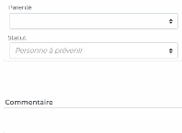
Deux informations supplémentaires
seront à renseigner pour les contacts :
la parenté et le statut.

Mesures de protection

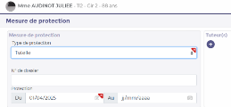
Lorsque vous allez ajouter une tutelle
ou une curatelle, vous allez choisir entre
une personne physique ou une personne
morale

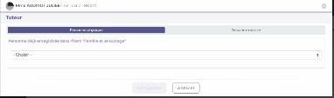

Il faut avoir au préalable saisie la personne physique dans les contacts pour n’avoir qu’à la sélectionner.
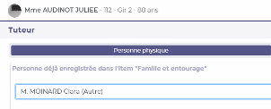

Si c’est une association (UDAF …) cliquez à droite sur Personne morale et cliquez dans la liste.

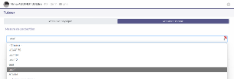
Si l’organisme n’existe pas vous
pouvez le créer en cliquant sur
Autre organisme qui est en fin de liste

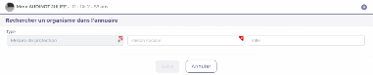

Si vous devez modifier l’organisme il
faudra le faire à partir de l’annuaire

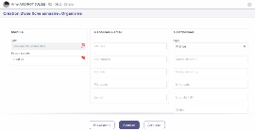

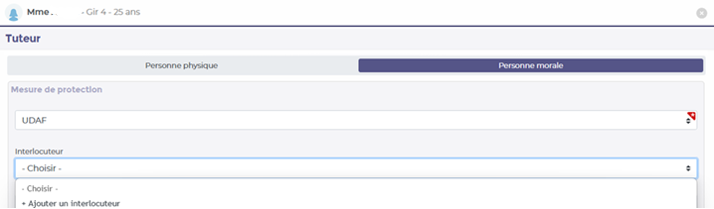
Vous pouvez rajouter le professionnel qui gère votre usager dans l’association

Contrats

Depuis le dossier usager, volet administratif, il est désormais possible de gérer les contrats établit entre l’établissement et l’usager.
Les différents types de contrats proposés sont :
- Contrat de séjour
- DIPC (Document individuel de prise en charge)
- CAST (contrat d’aide de soutien par le travail)
- Contrat de service
Il sera possible de gérer des statuts de contrat (en élaboration, en cours, clos) ainsi que la réalisation d’avenants.
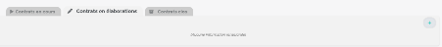
Pour rajouter un contrat cliquez
Sur contrat en élaboration
Puis sur le + à droite

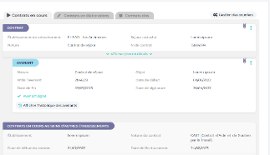
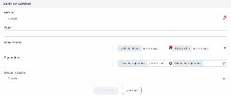

Cliquez sur suivant
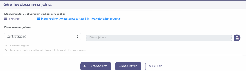

Vous pouvez utiliser les documents pré-enregistrés où mettre vos contrats en pièces jointe.

Prises en charge (sécu, mutuelle, prestation caf)
Cliquez sur le crayon ou le + en haut à droite.

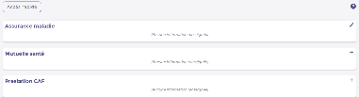

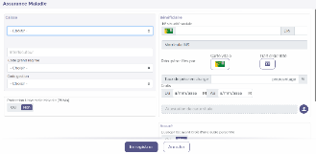
Dans la fenêtre qui s’ouvre vous pouvez choisir une assurance maladie, une mutuelle santé, dans la liste.

Si l’assurance maladie ou la mutuelle
n’existe pas, vous pouvez la créer
en cliquant sur autre caisse en fin de liste.

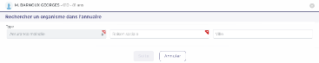

Si vous devez modifier l’organisme il faudra le faire à partir de l’annuaire.

Vous pouvez indiquer le type et le montant de l’aide.
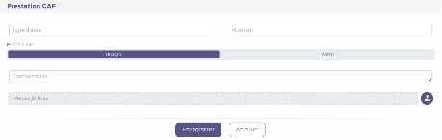

MDPH
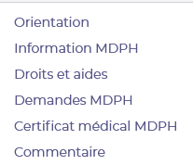
Vous pouvez gérer les informations suivantes

Les dates de fin et de renouvellement
Saisie dans l’onglet Orientation et
Droits et aides peuvent être utiliser
Pour déclencher des alarmes

Orientations notifiées
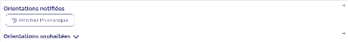
Permet d’indiquer le(s) orientation
En cours

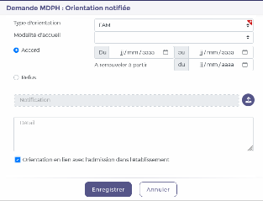
Cliquez sur le + en haut à gauche dans
la fenêtre qui s’ouvre renseignez le type
la date de fin ainsi que la date de renouvellement peuvent être utiliser pour déclencher des alarmes
Pensez à cocher si l’orientation est en lien avec l’admission

Et cliquez sur enregistrer
Pour rajouter une deuxième orientation

Cliquez à nouveau sur le + de la fenêtre principale
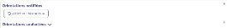

Information MDPH

Cliquez sur le crayon en haut
A droite, permet de renseigner
les données administratives
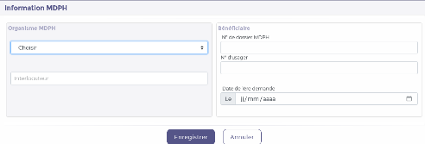
du dossier MDPH.

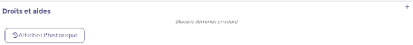
Droits et aides
Cliquez sur le + en haut à droite
Vous pouvez indiquer
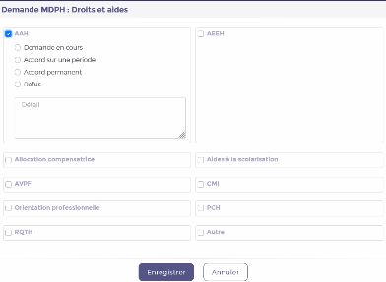
les différentes aides attribuer à
l’usager.

En cochant l’aide, un complément
d’information s’ouvre en fonction du
choix coché.

Une zone de saisie de date différente s’ouvre

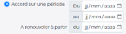

Une fois toutes les aides renseignées Cliquez sur enregistrer

Pour les établissements belges Vous pouvez indiquer l’entité percevant la prestation
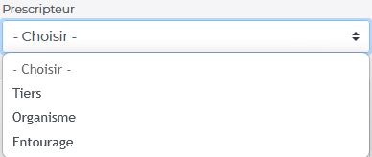

Demandes MDPH

Cliquez sur le +

Le CERFA est enregistré
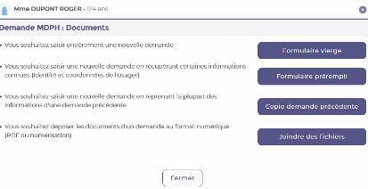
Le document PDF qui s’ouvre
Est directement modifiable
Les informations administratives
Sont récupérer si vous utilisez le
Formulaire préremplie

En cliquant sur enregistrer,
Une fois le CERFA renseigné,
Un document PDF apparait
dans la fenêtre de demande
MDPH.

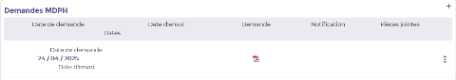
En cliquant sur l’icône PDF
Vous allez ouvrir le document
Pour l’imprimer en cliquant sur
l’imprimante en haut à droite
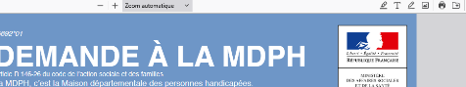
dans votre navigateur

Pour la demande suivante vous pourrez 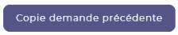 pour récupérer la dernière demande renseignée.

Certificat médical MDPH
Attention il y a des droits
spécifiques à activer pour
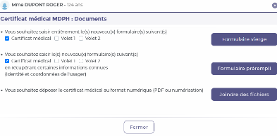
voir et écrire dans ce chapitre.

Votre médecin peut renseigner
les CERFA directement dans le PDF
Ou mettre en pièce jointe les CERFA
scannés en passant par le bouton
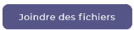

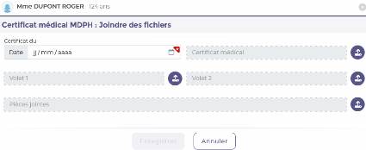

Commentaire
Si besoin vous pouvez saisir un
Commentaire en cliquant sur le crayon
A droite

Volet Admission

Depuis le dossier usager, le dossier « admission » a été ajouté au volet administratif. Il sera possible depuis cette fonctionnalité, de consulter l’historique de toutes les demandes admissions réalisées pour l’établissement de connexion.
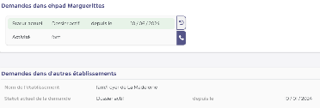
Pour chaque demande un historique des changements de statut est consultable. Il est également possible de savoir si l’usager a formulé des demandes dans d’autres établissement du groupe (établissements concernés, dates de la demande, statut actuel de la demande)
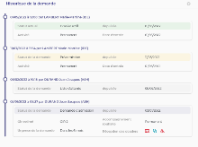
Enfin, les professionnels qui ont les droits, pourront réaliser la saisie de prise de contacts en lien avec la procédure d’admission. Celle-ci seront visible dans l’agenda de l’usager et des professionnels concernés et mise en évidence avec un « badge » prise de contact.

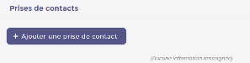
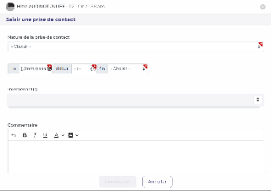

La prise de contact peut être saisie uniquement depuis le dossier d’admission de l’usager quel que soit le statut de celui-ci (même clos pour les suivis en post accompagnement).

Annuaire


Cliquez sur le cercle en bas à gauche puis

Pour rajouter une information cliquez d’abord sur la catégorie qui correspond, puis cliquez sur le bouton bleu en haut à gauche

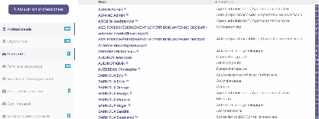

Vous ne pouvez pas rajouter de contact dans la partie famille et entourage.

Rajouter un transporteur :

Après avoir cliquez sur 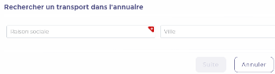

La fenêtre suivante s’ouvre :
Renseignez au moins la raison sociale
Puis cliquez sur suite
Choisissez au moins à droite le mode de transport

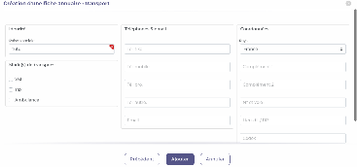

Complétez le téléphone & email ainsi que les coordonnées puis cliquez sur ajouter.

Modifier les coordonnées

Cliquez sur l’information à modifier puis sur le menu à droite

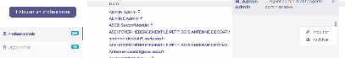

Modifiez les informations puis cliquez sur

Archiver un contact

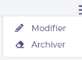
Cliquez sur l’information que vous voulez archiver puis sur le menu de droite :
Sur le menu de droite cliquez sur Archiver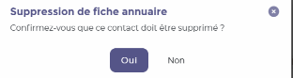

Puis cliquez sur oui pour confirmer l’archivage

Réactiver un contact

Activer l’option pour afficher les fiches désactivées
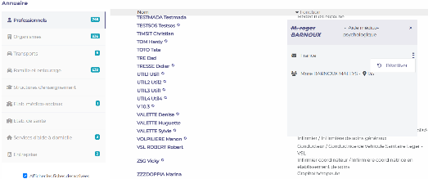

Cliquez sur l’information à réactiver puis sur le menu de droite et réactiver.

Agenda

Ajouter un rendez-vous

En haut à droite de l’écran, Cliquez sur :

Dans le dossier d’un usager, dans le menu à gauche, Cliquez sur l’onglet Agenda.
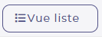
Par défaut, vous obtenez un affichage planning que vous pouvez changer avec
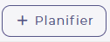
Pour ajouter un rendez-vous faites un double clic sur la date qui vous intéresse ou sur

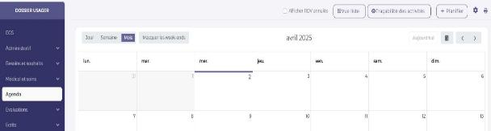
Sur la fenêtre de planification, renseigner les champs obligatoire () et si besoin les autres champs.
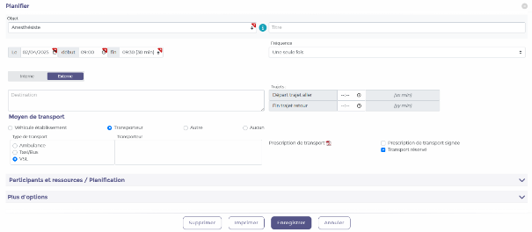

S’il manque un transporteur il faut le créer dans l’annuaire.

En cliquant sur rdv externe vous allez faire apparaître les champs vous permettant de renseigner la destination, les horaires de déplacement et le véhicule.
Vous pouvez utiliser une fréquence différente si le rendez-vous a une périodicité spécifique.
Vous pouvez imprimer le CERFA 11574 en cliquant sur

En cochant , le rendez-vous changera de couleur dans l’affichage planning :

S’il manque un transporteur il faut le créer dans l’annuaire.

Supprimer/modifier un rendez-vous
Quand vous cliquez sur un rendez-vous, vous pouvez supprimer ou imprimer le rendez-vous existant.
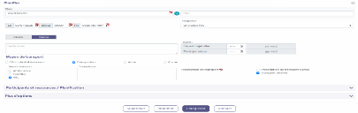

Planning établissement

En haut à gauche de l’écran, Cliquez sur Organiser puis sur Planning établissement.
Cette fonctionnalité permet de planifier un rendez-vous, une activité pour plusieurs usagers en une fois.
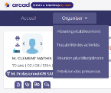

Pour ajouter un rendez-vous, Cliquez sur
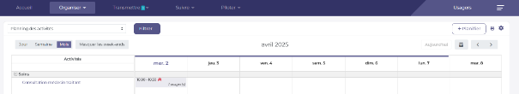

Sur la fenêtre de planification, renseigner les champs obligatoire () puis Cliquez sur Participants et ressources / Planification, puis cliquez en bas à gauche sur les boutons bleus pour renseigner chaque chapitre.

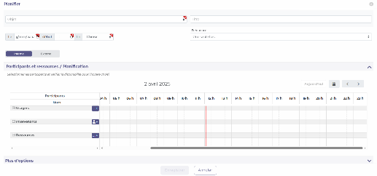

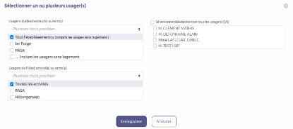

Sélectionnez les usagers concernés

En cliquant sur le

Puis 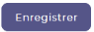
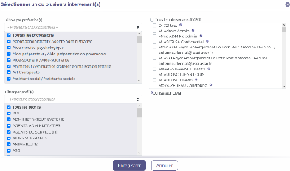

Faites la même chose pour l’intervenant

En cliquant sur
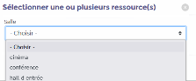
et les ressources si besoin.

En cliquant sur
Contrôler la disponibilité :
Une pastille rouge apparaît devant le nom de l’usager qui a un rendez-vous qui rentre en conflit
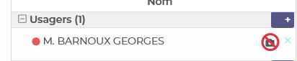
Vous pouvez passer outre l’alerte un usager peut avoir plusieurs rendez-vous le même jour à la même heure
Cliquez
Pensez à supprimer le rendez vous non prioritaire

Supprimer/modifier une activité avec répétition

Cliquez sur l’activité que vous voulez supprimer puis cliquez sur 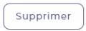
Choisir si vous voulez supprimer un seul rendez-vous ou toute la série, préciser un motif d’annulation puis valider.
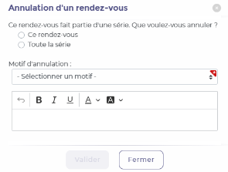
Retirez un usager ou intervenant d’une activité
Depuis le planning, Cliquez sur l’activité, puis sur la croix à la droite du nom de l’usager/intervenant pour le retirer des prochains rendez-vous, puis enregistrer.
Les rendez-vous seront visibles à partir de l’écran d’accueil (cf. section Widgets).
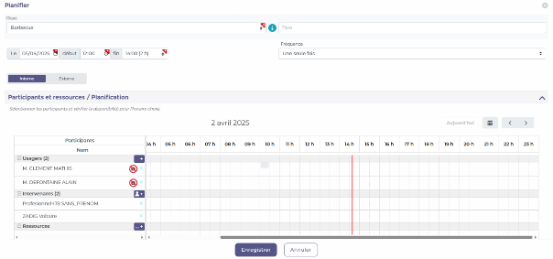

Planning des professionnels
Les professionnels présentés sur cet écran devront répondre aux critères suivants :
- Professionnels utilisateurs de Livia.
- Professionnels ayant accès à l’établissement.
- Professionnels notés comme intervenant sur un événement planifié sur la période.

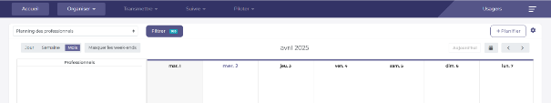
L’ensemble du planning du professionnel est affiché, quel que soit l’établissement où la planification a été réalisée. Par ailleurs, le professionnel peut voir le détail de l’activité d’un collègue, mais uniquement les activités qui sont planifiées sur l’établissement à partir duquel il est connecté.
Il est désormais possible d’afficher le planning en fonction des professionnels souhaités
Cliquez sur le bouton filtrer

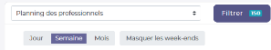
Puis désactivez les noms des professionnels que vous ne voulez pas afficher

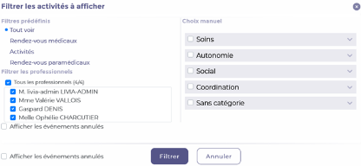
Planning des ressources

Cette nouvelle vue affiche l’ensemble des éléments planifiés, sur la période sélectionnée, par type de ressources utilisées par l’établissement de connexion :
- Les salles pour les événements internes.
- Les véhicules établissement pour les événements externes.

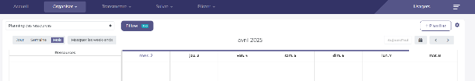

Traçabilité des activités
Cette nouvelle fonctionnalité permet d’assurer le suivi de la réalisation des activités planifiées.
Cliquez en haut à gauche de l’écran, sur Organiser puis sur Traçabilité des activités.

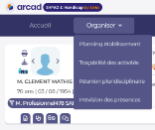
Chaque activité peut avoir l’un des statuts suivants :

En attente - La traçabilité de l’activité n’a pas été réalisée.
Réalisée - L’activité a été réalisée et sa traçabilité a été faite.
Non réalisée - L’activité n’a pas eu lieu.

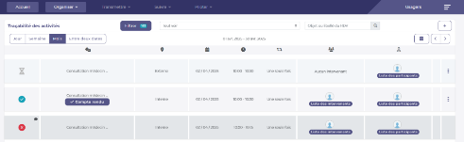
A partir de ce tableau, il est possible de réaliser un compte rendu général de l’activité.

Pour le compte-rendu individuel, des actions complémentaires sont également proposée en cliquant sur le trombone vous permet d’intégrer un document (une photo par exemple).

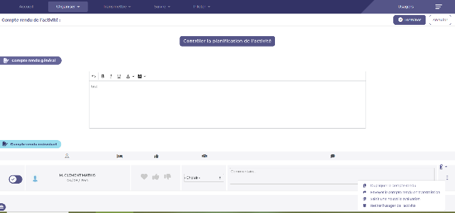

Réunion pluridisciplinaire

Cliquez en haut à gauche de l’écran, sur Organiser puis sur Réunion pluridisciplinaire.

Pour afficher les réunions déjà planifiées, utiliser la barre de filtre en haut au centre de l’écran.
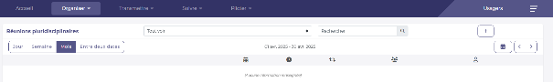

Pour créer une nouvelle réunion, Cliquez sur le bouton « + » en haut à droite de l’écran.

Sur la fenêtre de planification, renseigner les champs obligatoire ().
Préciser les intervenants prévus à cette réunion et Cliquez sur le bouton Suivant.
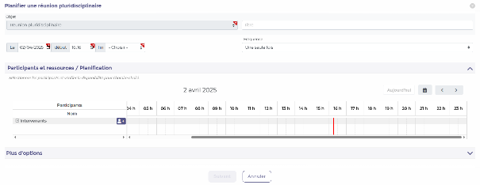

Précisez les usagers concernés par cette réunion et Cliquez sur le bouton Enregistrer.
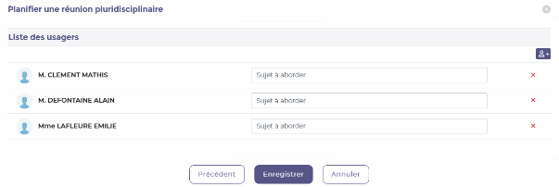

Vous pouvez à tout moment modifier la liste des professionnels ou des usagers concernés par la réunion :
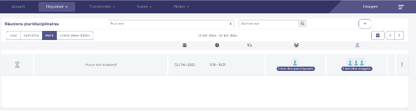
Puis selon votre choix, renseigner et enregistrer les modifications souhaitées.
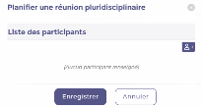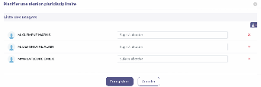
Et / ou

Pour rédiger le compte rendu de la réunion, Cliquez sur puis Saisir le compte rendu.
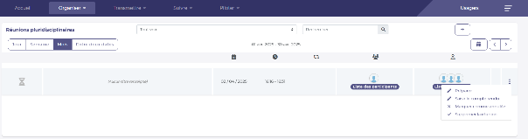
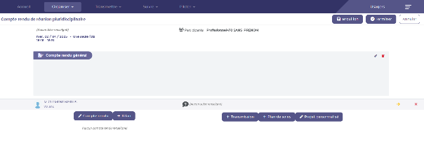
Le compte rendu générale n’est pas dispatché dans les dossiers des usagers mais peut être uniquement consulté à partir de l’onglet réunion pluridisciplinaire en cliquant sur de la réunion

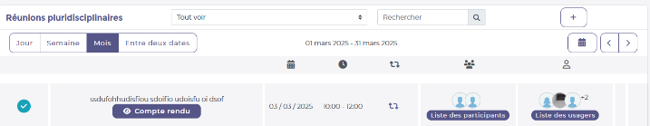

Vous retrouverez le compte rendu rattaché au résident dans la partie Ecrits puis Réunion du dossier de l’usager.
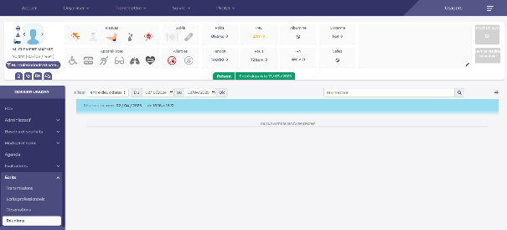

Accompagner un médecin traitant

Ajouter une nouvelle prescription médicamenteuse
En haut à droite de l’écran, Cliquez sur :

Dans le dossier d’un usager, dans le menu à gauche, Cliquez sur l’onglet Médical et soins puis sur Prescriptions.
Dans Médicaments en cours, Cliquez sur le bouton 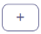 à droite de l’écran.
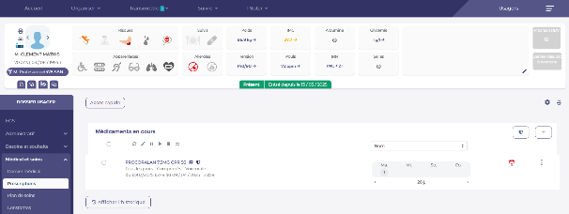

Sur la fenêtre de prescription, renseigner les champs obligatoire () et Cliquez sur le bouton Valider.
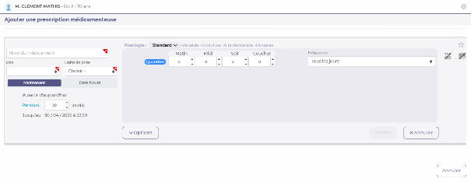
Il est possible de changer la voie et l’unité de mesure proposer par la BCB (pour pouvoir indiquer une prise orale d’un injectable par exemple)

Posologie variable
Cette posologie permet de modifier le traitement sur plusieurs jours.
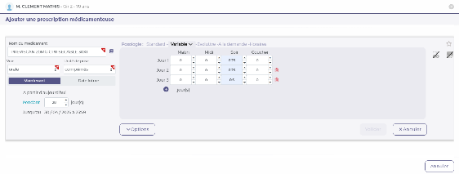

Posologie évolutive
Cette posologie permet, sur la période souhaitée, d’ajouter des posologies différentes. (Sevrage)
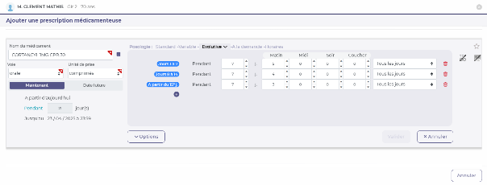

Posologie à la demande
Cette posologie permet d’administrer le traitement à la demande du résident. (Si douleur …)
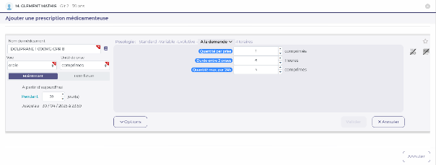

Posologie horaire

Cette posologie permet d’administrer le traitement aux horaires sélectionnés. (Antiparkinsoniens…)
Précisez l’heure de distribution, la quantité et sélectionner les horaires de distribution.
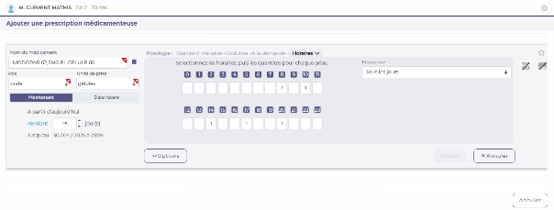

Traitement de fond et ALD

A droite de la fenêtre de prescription,
- Indiquer que la prescription est un traitement de fond Cliquez sur devient
- Indiquer que la prescription est en rapport avec une ALD, Cliquez sur devient

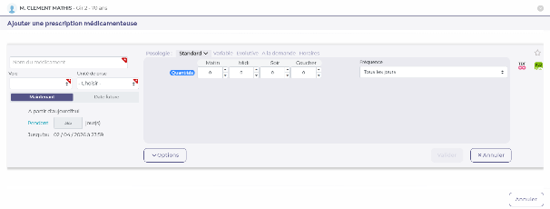

Renouveler une prescription

Permet de sélectionner l’ensemble des prescriptions de l’ordonnance ou uniquement les TDF (traitement de fond) avec ou sans échéance de moins de 30 jours ou uniquement la prescription à renouveler.

Une fois votre choix fait, cliquez sur en haut de l’écran.

Interaction médicamenteuse

En cliquant sur en haut à droite, vous lancez le calcul des interactions médicamenteuse.
Ce symbole apparaît à côté du nom du médicament s’il a déjà été pris en compte lors du calcul des interactions.

Vous pouvez choisir le moment où se lance le calcul des interactions en cliquant sur en haut à droite.

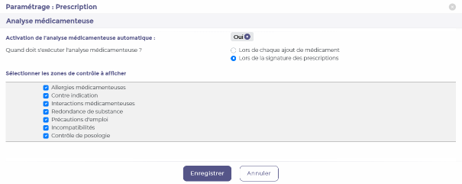

Historique d'une prescription médicamenteuse

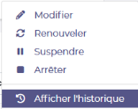
Pour consulter l’historique de prescription d’un médicament
cliquez sur le menu de droite puis afficher l’historique

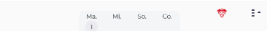

Il est possible de visualiser la
mise en place, la modification,
le renouvellement, la suspension,
la reprise et l’arrêt d’une
prescription, ainsi que la date,
l’heure et l’auteur

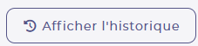
Cliquez sur en bas à gauche des traitements pour avoir le détail

Impression d’une ordonnance
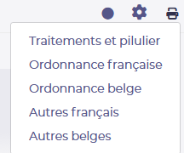
Cliquez en haut à droite sur l’imprimante
pour les établissements belges vous aurez aussi
la possibilité de lancer l’impression de vos
Ordonnance au bond format.

Sélectionnez si besoin les médicaments à imprimer ainsi que le nom du médecin. Par défaut les médicaments cochés sont ceux prescrit par le médecin qui lance l’impression. Modifiez la durée du traitement si besoin
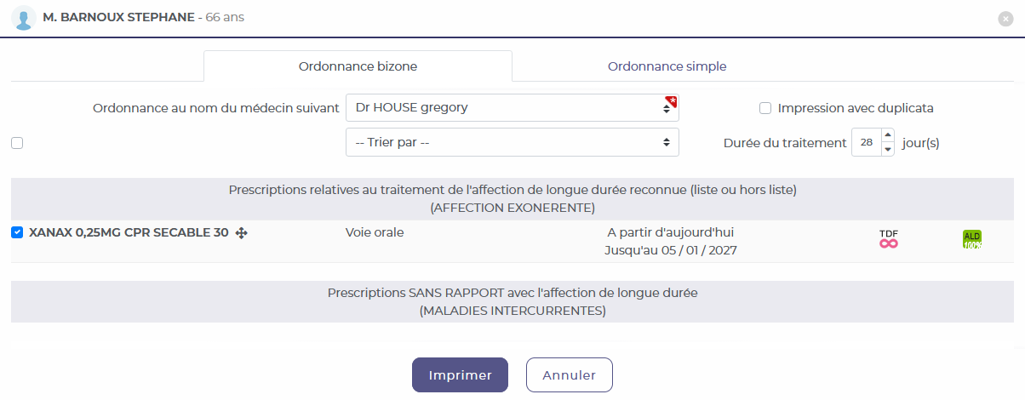
Cliquez sur Imprimer

Les choix :
Autres français et Autres belges permettent de lancer l’impression des ordonnances non médicamenteuses

Prescription non médicamenteuse

En haut à droite de l’écran, Cliquez sur
Dans le dossier d’un usager, dans le menu à gauche, Cliquez sur l’onglet Médical et soins puis sur Prescriptions.
Dans Prescriptions non médicamenteuses en cours, cliquez sur le bouton à droite de l’écran.

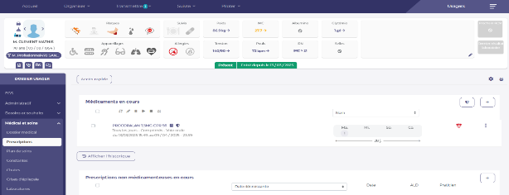

Choisir dans la colonne Exemples à insérer, le type de prescription souhaitée.
Dans le Détail de la prescription, vous pouvez saisir et/ou modifier la prescription attendue.
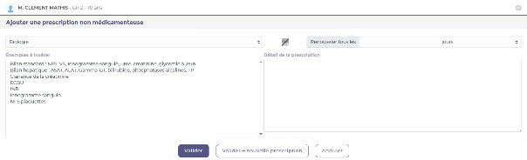

La prescription de restriction de liberté (ou d’isolement) ouvre une liste à choix à renseigner.

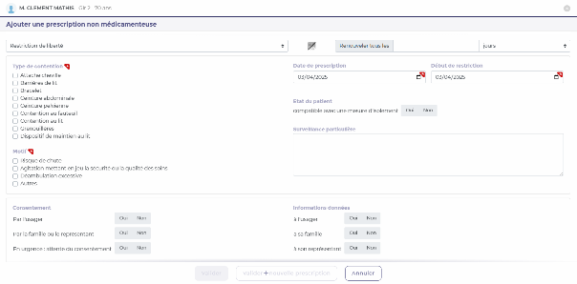

Consulter ou saisir des informations dans le dossier médical
En haut de l’écran, Cliquez sur :

Dans le dossier d’un résident, dans le menu à gauche, Cliquez sur l’onglet « Médical et soins » puis sur « Dossier médical ».

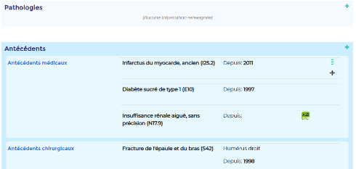

Saisie des antécédents
Dans la partie « Antécédents », Cliquez sur le bouton à droite de l’écran.

Saisie par la CIM10
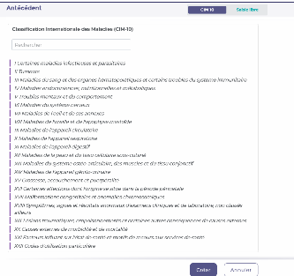

La recherche par mots clefs ouvre l’arborescence au niveau du chapitre à partir du moment où le mot se trouve dans une des sous-catégories

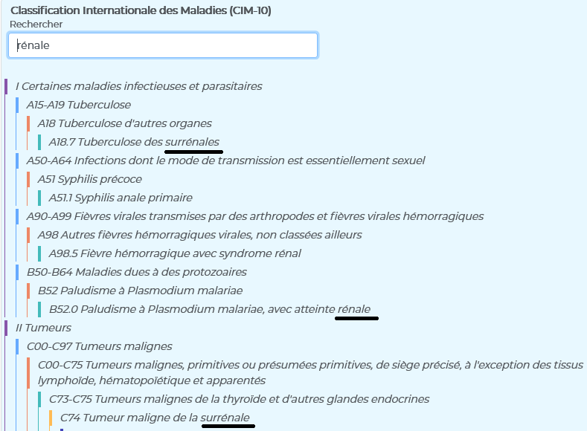

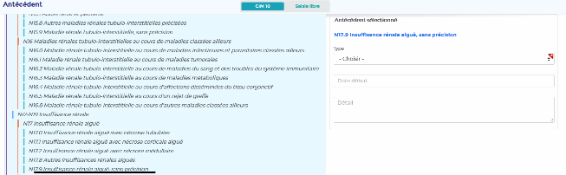

Cliquez sur la sous-catégorie puis remplissez les différents champs de droite et cliquez sur « Créer ».

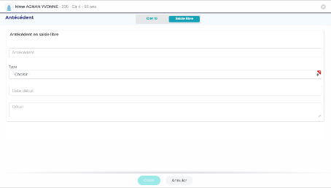
Saisie libre
Saisir intégralement l’antécédent,
son type, la date de début et Cliquez
sur le bouton « Créer ».

Modifier un antécédent
Pour modifier un antécédent, en survolant l’antécédent concerné, Cliquez sur le bouton puis sur « Modifier ». Dans la fenêtre qui s’ouvre, remplacer l’antécédent par un nouveau.

Changer l’ordre des antécédents
En passant votre souris à droite de l’antécédent votre curseur se transforme en vous permettant de déplacer les antécédents et de les afficher dans l’ordre qui vous intéresse

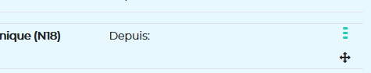

Saisie des pathologies
Dans la partie « pathologie », Cliquez sur le bouton à droite de l’écran.

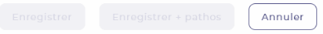
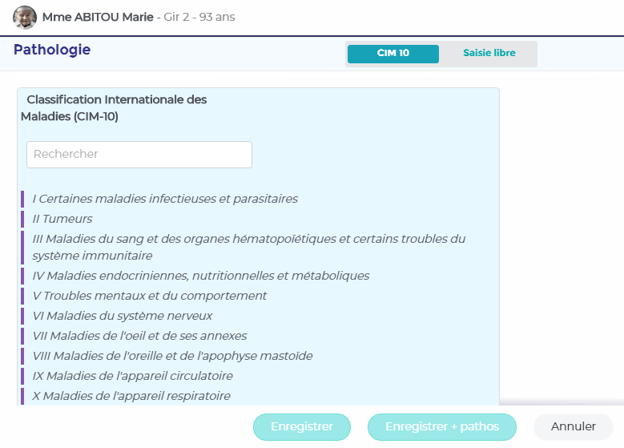
Cliquez sur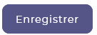 une fois la pathologie trouvée en CIM 10 ou en Saisie Libre
Si vous voulez au passage renseigner le PATHOS cliquez sur 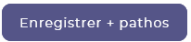

Saisie des allergies/contre-indication médicamenteuse
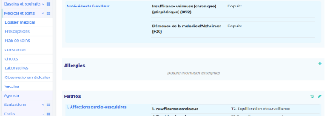
Dans le dossier médical descendez
Jusqu’à voir le chapitre allergie
Cliquez sur pour ajouter une
Information.

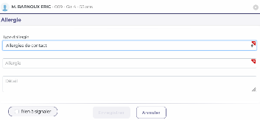
Dans la fenêtre suivante, choisissez
Le type d’allergie
Saisissez l’allergie en DCI si c’est une
Allergie médicamenteuse ou une
Contre-indication médicamenteuse
(pensez à le préciser dans Détail si
C’est le cas)

En cochant le message
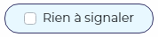

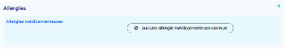
Le message suivant sera indiqué
Dans le dossier du résident

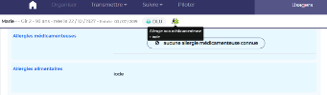
Si vous indiquez une allergie le symbole
S’active dans le bandeau du résident
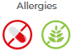

Saisie des directives anticipées
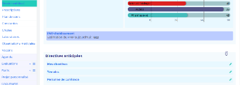
En cliquant sur à droite de
Mes directives un formulaire
s’ouvre une fois le formulaire renseigné
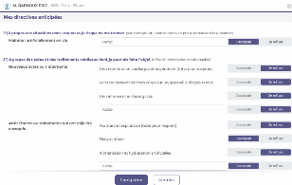
Cliquez sur

Le formulaire en PDF s’ouvre
Pour que vous puissiez l’imprimer
Une fois signé vous pourrez le scanner
Et l’intégrer en cliquant sur

Saisie des observations médicales
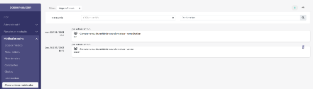
Dans l’onglet médical et soins
Cliquez sur observation médical

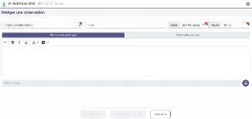
Choisissez le type d’observation
Saisissez un titre

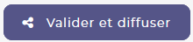
Cliquez sur

Choisissez une diffusion par professionnels ou par profils.
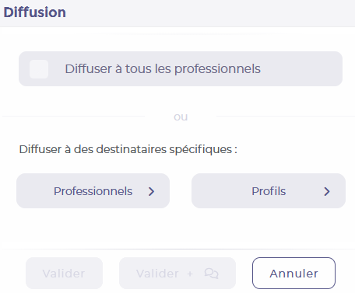
Cliquez ensuite sur 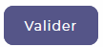 Ou 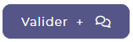 pour faire une transmission au passage.

Saisie des Vaccins

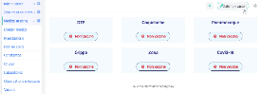
Cf prescription

Cliquez sur 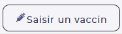

Saisir à gauche le nom du vaccin
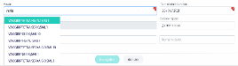
La date du vaccin
Et le numéro de lot

Cliquez ensuite sur
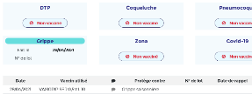

Suivie de la vaccination Covid multi-usager
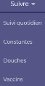
Cliquez sur suivre puis vaccin

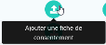

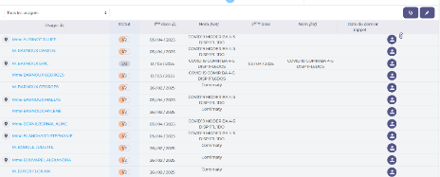

1
2

Point numéro 1 : prescrire

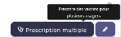
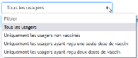

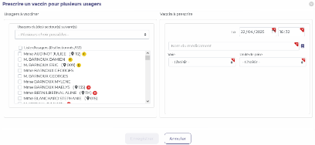

Point numéro 2 : tracer les injections
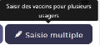
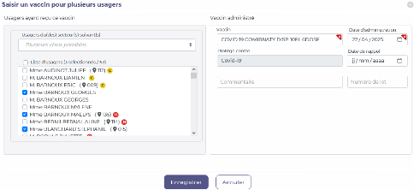

APICRYPT :

Livia incorpore désormais une interface avec la messagerie sécurisée APICRYPT. Cette interface permet l’intégration automatique des résultats laboratoires sous format PDF dans les dossiers des usagers.
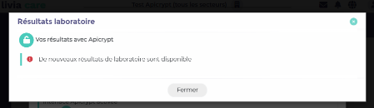

Lors de la connexion des personnes autorisées, un message les prévient qu’il y a des résultats de laboratoire en attente sur leur boite APICRYPT.
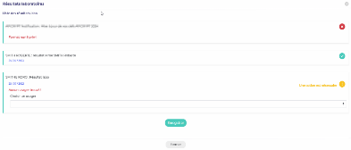
Une fois la connexion aux services
APICRYPT validée, Livia récupère
les messages et les intègre automatiquement
si possible, sinon il demande pour
quel usager il faut enregistrer les résultats.

Consulter ou saisir des informations dans les autres chapitres

Saisie des évaluations

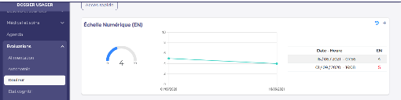
En dessous du chapitre
Médicale et soins
Cliquez sur Evaluation
Puis dans la thématique
où est l’évaluation

A droite de la grille choisie cliquez sur le +
Renseignez la grille et cliquez sur 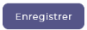

Saisie des Observations non médicale

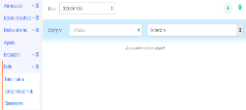
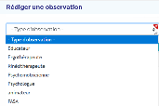
Dans le chapitre
Ecrits
Cliquez sur
observations

Après avoir cliquez sur +
Choisissez le type d’observation
Modifiez la date et l’heure si besoin

Choisissez si votre observation doit pouvoir être lisible par d’autres (restez sur observation partagée)
Ou si vous ne souhaitez pas que cette observation soit visible cliquez sur observation privée.

Saisissez votre observation et cliquez sur 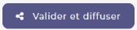
Dans la fenêtre suivante choisissez si vous voulez donnez l’accès à cette observation nominativement à quelques professionnels ou à l’ensemble des professionnels rattaché à un profil
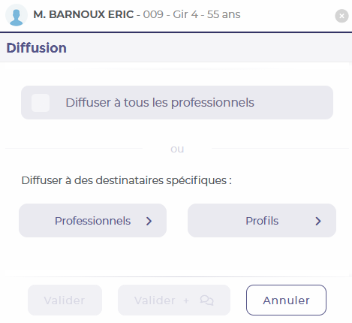
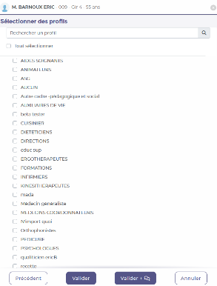
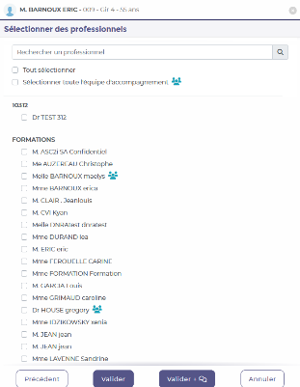

Vous pouvez envoyer votre observation dans les transmissions en cliquant sur

Écrits professionnels
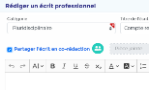
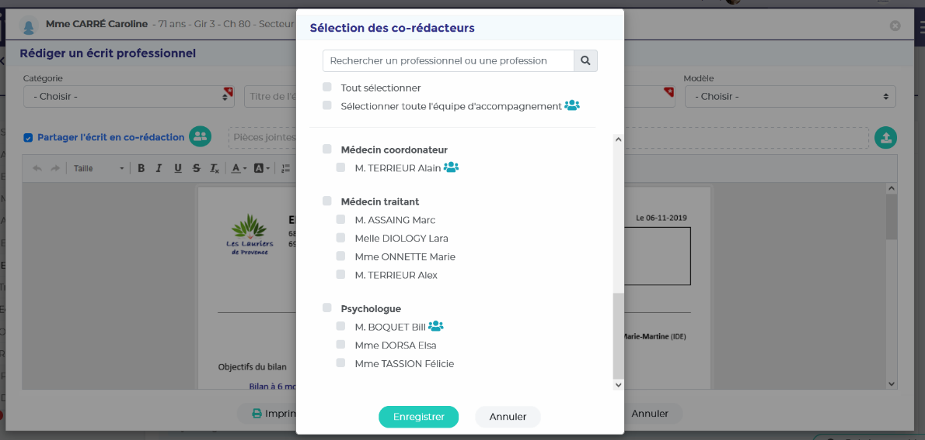
Deux nouvelles fonctionnalités
ont été ajoutées :
- Partage en co-écriture des
écrits professionnels

Lien entre écrits validés et projet personnalisé :
À partir de l’item « Écrits professionnels », l’auteur de l’écrit peut faire un lien avec un projet en sélectionnant l’action « Lier à un projet personnalisé » à partir du menu disponible sur chaque écrit validé. Une fenêtre présente les projets « en élaboration » et « en cours » de l’usager et les liens déjà existants le cas échéant. L’utilisateur peut choisir le ou les projets auxquels l’écrit sera lié.
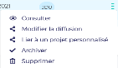
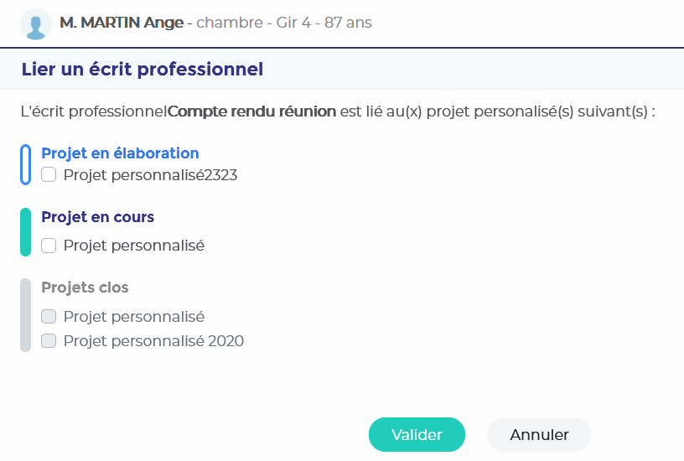

Vous pouvez enregistrer des modèles à partir de la gestion des lexiques où grâce à la roue crantée à droite
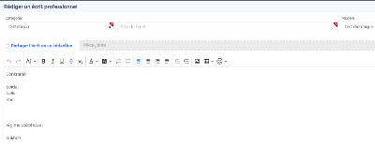
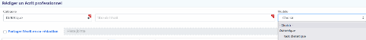
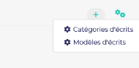

Vous pouvez ensuite utiliser le modèle
pour chaque usager en cliquant en haut à
droite sur le modèle qui vous intéresse.

Saisissez votre écrit et cliquez sur
Dans la fenêtre suivante choisissez si vous voulez donnez l’accès à cette observation nominativement à quelques professionnels ou à l’ensemble des professionnels rattaché à un profil
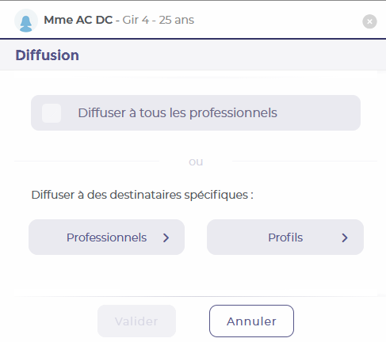

Saisie du projet personnalisé
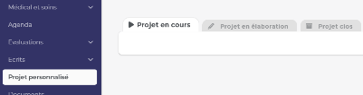
Ouvrir le projet en cliquant sur :
projet en élaboration et sur le ,
modifiez si besoin les dates

et cliquez sur une fenêtre d’accompagnement à la saisie s’ouvre :
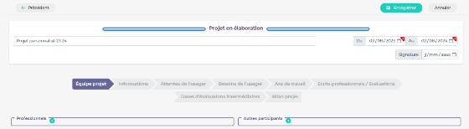

Dans la fenêtre qui s’ouvre vous pouvez renseigner les noms des référents du projet puis passer à l’onglet suivant : information
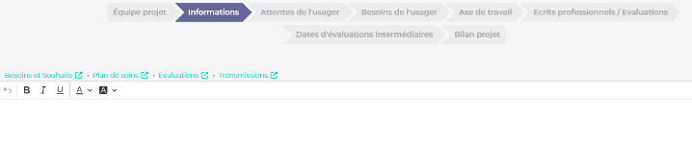
En bas à gauche de cette fenêtre dès raccourcie vous permettre d’accéder aux informations saisies dans les besoins et souhaits, le plan de soin, les évaluations, ou les transmissions
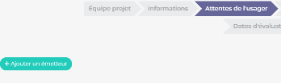
En cliquant sur ajouter un émetteur vous allez choisir quel est la personne qui a exprimé l’attente
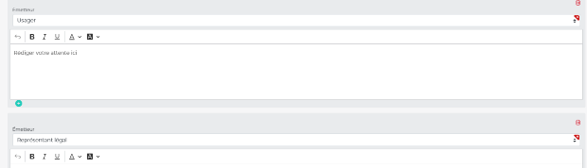

Dans l’onglet axe de travail vous allez gérer la mise en place des objectifs
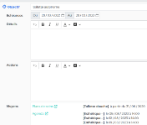
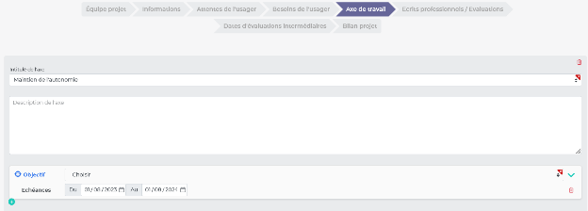

En cliquant sur la flèche
à droite de la fenêtre vous allez ouvrir
des chapitres pour saisir des précisions
sur l’objectif

Dans la partie : « moyens » vous pouvez
Mettre en lien des activités ou des Soin avec l’objectif

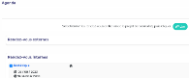
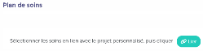

pour chaque objectifs, la date de fin d’échéance se répercute dans la frise
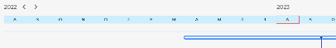

Affichage des écrits professionnels et évaluation liés
- Une nouvelle fonctionnalité permet dans le détail du projet personnalisé de visualiser et de lier des écrits professionnels et des évaluations. Le lien entre un écrit professionnel et le projet personnalisé peut aussi se faire à partir de la fonctionnalité « Écrits professionnels »

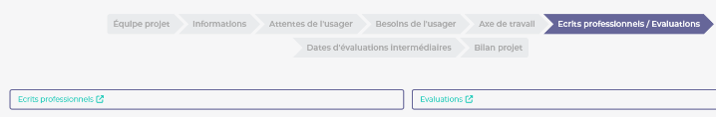

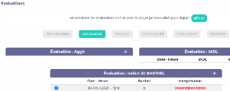
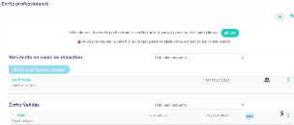

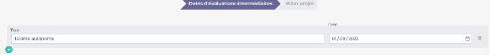
Vous pouvez programmer
Des évaluations intermédiaires
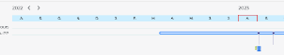
Et le date du bilan
Cela se répercute sur la frise

Une fois enregistrer vous allez pouvoir puis puis
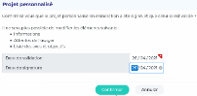

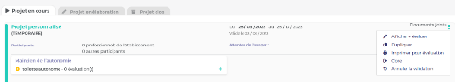
A partir d’un projet en cours
Vous pourrez renseigner les
évaluations (afficher + évaluer),
dupliquer le projet, imprimer
et clore le projet en passant
par le menu de droite

Bilan de l’usager :
Sur un projet personnalisé dans le statut « en cours », une fonctionnalité permet de saisir le bilan de l’usager en plus du bilan des professionnels.
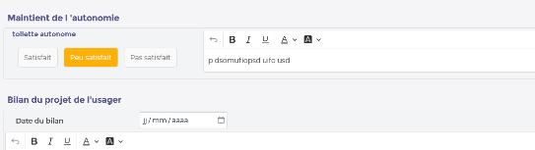

Ce bilan comporte deux parties :
    - Un bilan par objectif
    - Un bilan général

Bilan des professionnels par objectif :
Les objectifs saisis lors de l’élaboration du projet sont automatiquement inscrits. Lors du bilan, il est possible d’indiquer :
- L’avancement de l’atteinte de l’objectif à l’aide de la réglette
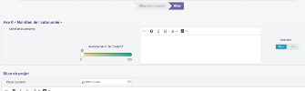
- Un commentaire
- Si l’objectif est atteint ou non

Évaluation sur les objectifs
En plus des évaluations intermédiaires, il est possible dorénavant pour les professionnels de saisir des évaluations régulières sur chaque objectif des projets dans le statut « en cours ».
Un nouvel onglet « Évaluations » est mis à disposition sur chaque objectif.

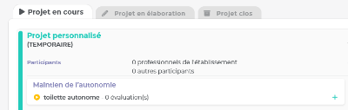
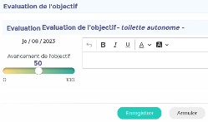

A partir de cette vue, il est possible de :
    - Consulter les évaluations saisies par les professionnels
    - Modifier ou supprimer une évaluation
    - Saisir une nouvelle évaluation ainsi que l’avancement de l’objectif

Impression du projet personnalisé
Vous pouvez imprimer les projets personnalisés saisis sur Livia au format Word ou PDF.
Deux impressions sont mises à disposition :

Impression d’un projet dans le statut « En élaboration » :
Cette impression reprend les éléments saisis et affiche des cadres réservés aux signatures en bas du projet

Impression d’un projet dans le statut « En cours » :
Cette impression intègre les évaluations et les bilans du projet.

Les impressions du projet personnalisé sont accessibles à partir du menu disponible à droite de chaque projet personnalisé. Ces impressions sont sous un format Word qui vous permet de modifier la mise en page si nécessaire.

Une fois le projet en cours arrivé à échéance, il sera possible de dupliquer celui-ci afin de faciliter la rédaction du futur projet personnalisé. La duplication est possible d’un projet en cours vers un projet en élaboration uniquement.
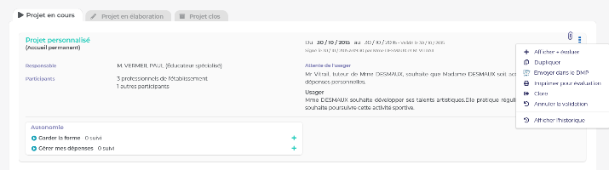

Imprimer le DLU

En côté du portrait de l’usager vous avez un accès à l’impression du DLU

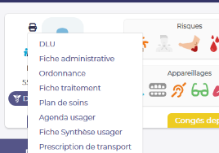

Si le bandeau du résident est réduit l’impression et à gauche
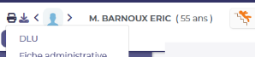

Vous pouvez imprimer l’ensemble des DLU en passant par l’impression multi-usager

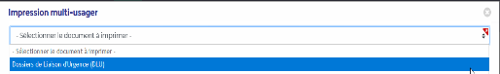

Attention l’impression passe par une fenêtre Pop-up. Il peut arriver qu’elle soit bloquée :
Cf : impression bloquée en pop-up

Spécificité EHPAD

E.G.S
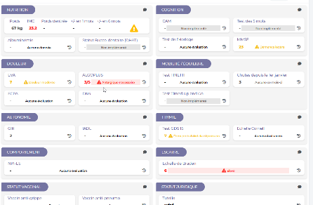
Cette fenêtre vous permet
De récupérer différentes
Evaluation pour rajouter
des commentaires (cliquez
sur la bulle)
Et des actions préconisées

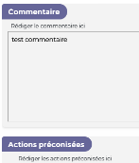

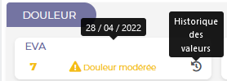

Liste des informations :
- Nutrition
- Cognition
- Douleur
- Mobilité/équilibre
- Autonomie
- Thymie
- Comportement
- Escarre
- Statut vaccinal
- Statut juridique

Cliquez sur Générer
Pour créer un PDF
que vous pouvez imprimer et retrouver à tout moment dans les historiques
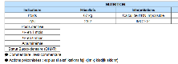
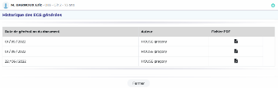

Faire une étude Galaad

Faire une grille AGGIR
Accéder au dossier d’un résident puis évaluations et autonomie.
Pour faire une grille AGGIR, cliquez sur le au bout de la ligne.

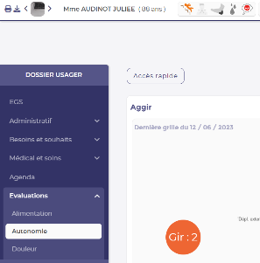

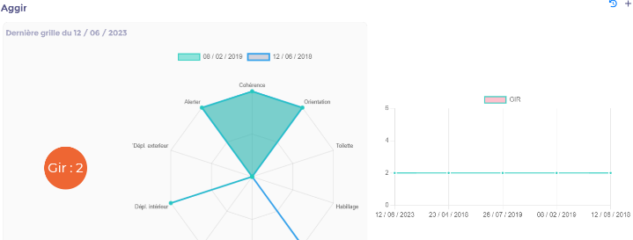

Vous pouvez recopier la grille précédente en cliquant sur

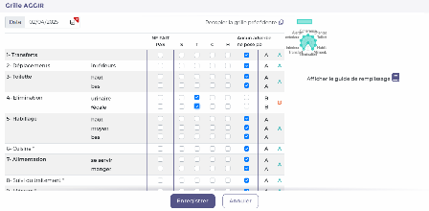
Faites où modifier la grille AGGIR et cliquez sur 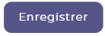

Faire l’évaluation Pathos

Accéder au dossier d’un résident, Médical et soins puis Médical.

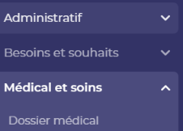

Faite défiler vers le bas pour faire apparaitre l’évaluation Pathos.
Pour faire une grille cliquez sur le  en bout de ligne.

Codez les pathologies
La 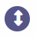vous permet d’ouvrir le domaine concerné.
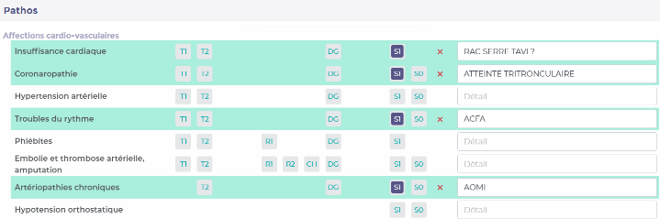

Modifier la grille Pathos et cliquez sur 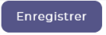

Pensez à le faire même si vous ne modifiez pas les informations cela vous évitera de le faire lorsque vous ferais votre étude Galaad)

Faire l’étude Galaad

Aller dans Piloter, les statistiques, Etudes nationales et cliquez sur Galaad.

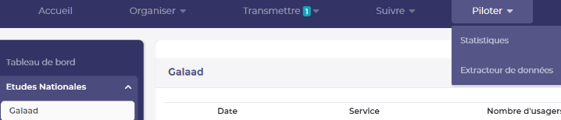

Cliquez sur ajouter une étude à droite

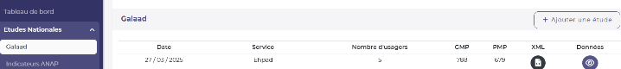

Les résidents qui ont fait déjà partie d’une étude Galaad apparaissent dans la partie Usagers inclus dans l’étude
Les résidents n’ayant pas encore fait l’objet d’une étude se retrouve dans la partie : Usagers sans service ou avec un autre service que celui de l'étude

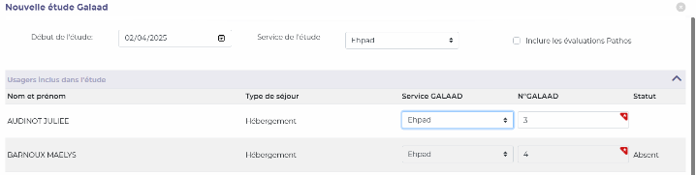

Renseignez d’abord le numéro Galaad avant de renseigner le service Galaad (au moment où l’on renseigne le service l’usager bascule dans la partie usager Inclus dans l’étude)

En survolant la zone N°Galaad une info bulle s’ouvre et vous indique le Premier numéro disponible (ne cliquez pas trop vite dans la zone pour lire l’information)

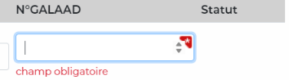
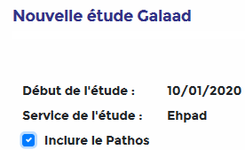
Cochez pour que vos évaluations Pathos fassent partie de l’étude.

Vous pouvez dans l’écran
suivant activer la reprise
des évaluations pathos
dans la partie de gauche
Suite à la récupération PSI :
Vous devez enregistrez le pathos des résidents (si vous ne l’avez pas déjà fait dans le dossier du résident), pour ce faire Cliquez sur le cercle avec le crayon qui apparaît au bout de la ligne. Vérifiez et modifiez si besoin le pathos et cliquez sur
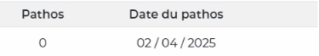

Vous pouvez avoir ce message apparaitre quand vous enregistrez :
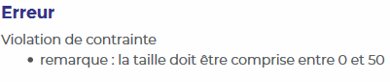
Il faut corriger un commentaire qui est trop long.

Pour enregistrer l’étude cliquez sur 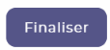
Pour les prochaines études vous n’aurez pas à faire ces manipulations
Pour créer le fichier XML utilisable sur la plateforme du CNSA cliquez sur 

Répondez oui au message
Puis choisissez
Enregistrer le fichier
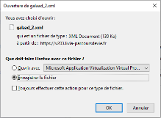
Cliquez sur OK

Pour retrouver plus facilement votre fichier dans Firefox cliquez en haut à droite sur
Puis sur le fichier galaad_2.xml faite un clic droit et sélectionnez : Ouvrir le dossier contenant le fichier
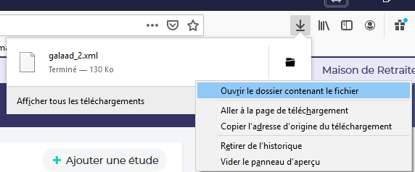

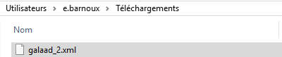
Faites un clic droit sur votre fichier pour faire un copier, puis cliquez sur votre bureau et coller.

Spécificité handicap

Saisie de la déficience
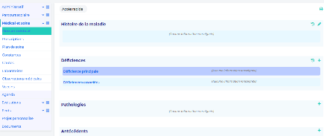
Le chapitre déficience
Dans le dossier médical
Est en lien avec le certificat
Médical MDPH

Cliquez sur le + en haut à droite

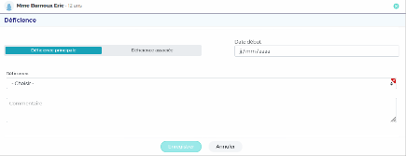
Dans la fenêtre restez sur
Déficience principale ou
Basculer sur déficience
associée
Renseigné la date de début

Puis ouvrez la liste
Et cliquez sur la déficience

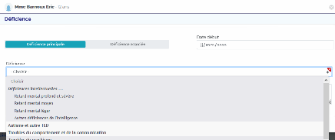
Cliquez sur enregistrer

Gestion Ateliers/groupe et classe

Pour un IME
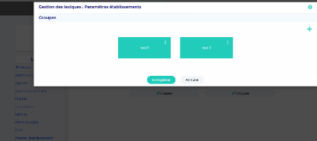
Dans la gestion des lexiques
Param. Établissement
Cliquez sur groupe et +
pour rajouter un intituler.
Il faut maintenant
Cliquez sur la cellule
Verte pour pouvoir
Affecter un usager
Au groupe
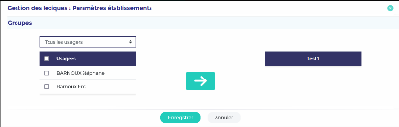
Attention un usager
Peut-être dans différents
groupe

Les mêmes règles s’appliquent pour les classes

Pour un ESAT
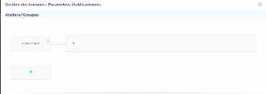
Dans la gestion des lexiques
Param. Établissement
Cliquez sur Ateliers/groupe et +
pour rajouter un intituler.


Vous pouvez rattacher plusieurs groupes
A un même atelier

Vous pouvez ensuite à
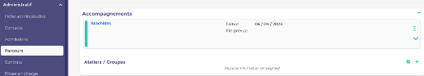
partir du dossier de l’usager
rattaché l’usager à un atelier

Cliquez sur parcours
Puis sur le + dans
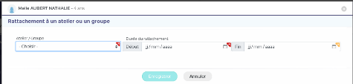
atelier/groupe

La date de début de rattachement
est obligatoire mais pas la date
de fin

Parcours professionnel

Formation

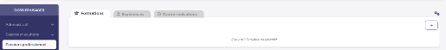
Pour rajouter une formation Cliquez sur le  à droite de la fenêtre

Dans la fenêtre suivante renseignez au moins le libellé et la date de début de formation

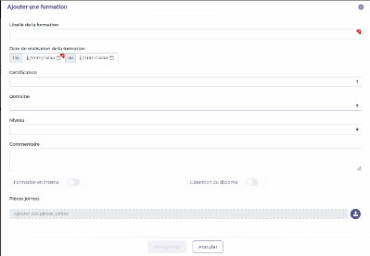

Vous pouvez complétez le niveau de certification :
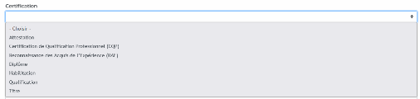

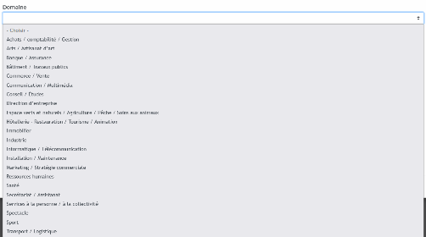
le domaine

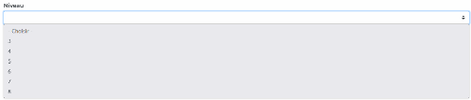
le niveau

Ainsi que si la formation est en interne et la date d’obtention du diplôme
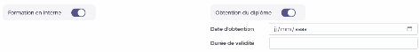

Expériences professionnelles
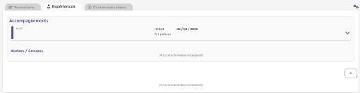

Cliquez sur le 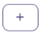
Pour renseigner l’
expérience professionnelle

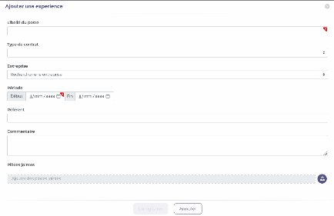
Renseignez au minimum
Le libellé
Et le date

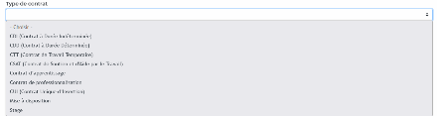
Vous pouvez renseigner
Le type de contrat

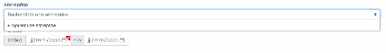
Et le nom de l’entreprise

Contre-indication

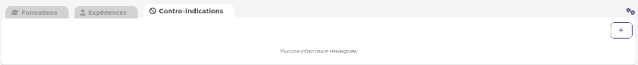
Cliquez sur  pour ajouter une contre-indication
Renseignez au minimum le libellé et la date de validité de la contre-indication
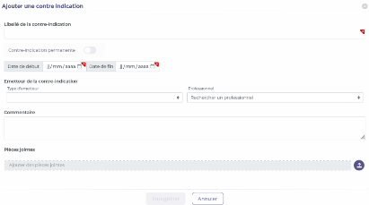

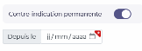

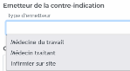
Vous pouvez renseigner la profession de l’émetteur

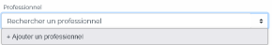
Ainsi que son nom. Cliquez sur
+ Ajouter un professionnel si le nom n’apparait
pas dans la liste

Spécificité enfance

Parcours scolaire :
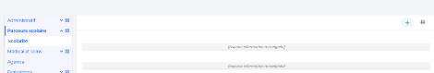

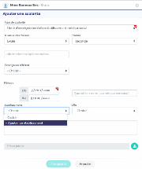
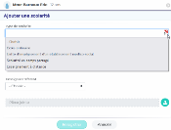
Cliquez sur le + en haut à droite
Dans la fenêtre qui s’ouvre
Cliquez sur les différentes listes
A choix pour sélectionner les
informations

Dans les cellules Enseignant référent
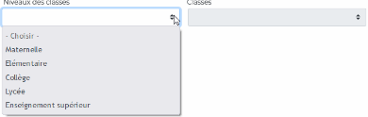
Et Etablissement vous pouvez créer
Directement les informations
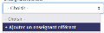

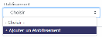

Vous pourrez compléter/modifiez les informations dans l’annuaire
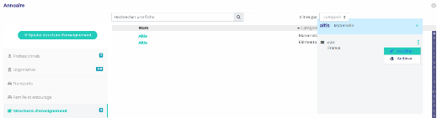

Impression bloquée en Pop-up
Sous chrome aller en haut à gauche pour autoriser les Pop-ups.

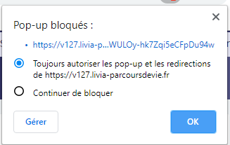

Une fois les Pop-ups autorisé vous trouverez votre document en bas à gauche
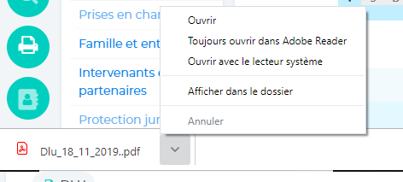

Sur ce cadre d’impression, il faudra d’exécuter un clic droit et sélectionner « Toujours ouvrir dans le navigateur » ou le logiciel associer au traitement des fichiers PDF
De ce fait, lorsque l’on relance l’impression via le bouton « Imprimer », Livia lancement l’ouverture directement du document permettant l’impression via l’imprimante.

INS

Statut de l’identité

Depuis l’état civil de l’usager dans la fiche administrative, une nouvelle zone nommée statut de l’identité est disponible.
Attention il est obligatoire que ce champ soit renseigné pour pouvoir envoyé un DMP.
Cette zone permet d’indiquer si l’identité de la personne a été vérifiée. Il existe 3 statuts lors de la création d’une identité, valide, Fictive, Douteuse.
« Identité validée ».
Ce statut est attribué à toute identité pour laquelle les actions d’identitovigilance permettant de s’assurer que l’usager pris en charge correspond bien à l’identité numérique utilisée ont été réalisées et qui n’a pas été créée ou mise à jour sur la base des retours d’INSi. Dans ce cas, il est possible d’indiquer quelle pièce justificative a permis de contrôler l’identité.
« Identité douteuse ».
L’attribut est donné manuellement lorsqu’il a un doute sur l’identité réelle de l’usager (suspicion de fraude, propos incohérents…).
« Identité fictive ».
L’attribut « identité fictive » est attribué manuellement lorsque l’identité numérique est créée à partir de traits inventés (anonymat, identité test…).
« Identité qualifiée » s’affiche quand l’INS a été récupéré

La récupération de l’INS se fait à travers une analyse des traits d’identité de l’usager. Pour cela il est nécessaire d’avoir renseigné le nom de naissance, le prénom (1er prénom de naissance), la date de naissance et le lieu de naissance de l’usager (plus vraiment obligatoire).

Récupérer l’INS d’un usager
Un bouton récupérer l’INS par trait d’identité est disponible dans la saisie de l’assurance maladie de la prise en charge.
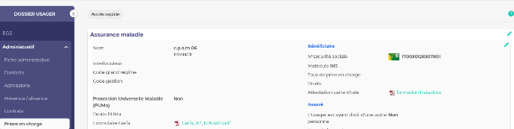

Cliquez sur le crayon en haut à droite
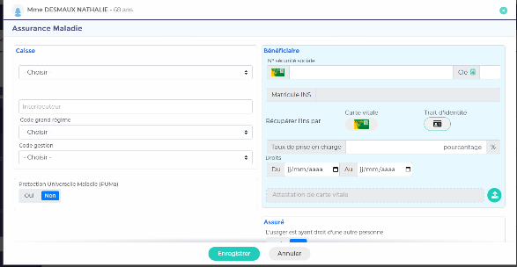
Le clic sur le bouton récupère et renseigne l’INS de l’usager.
Le bouton trait d’identité est aussi accessible directement dans la fiche administrative
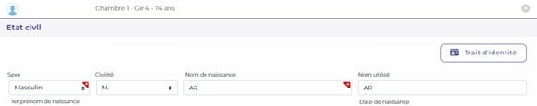
Après récupération de l’INS, l’identité de l’usager passe à « qualifiée » si validée au préalable.
L’Oid est un numéro « interne de traçabilité » donnée par le serveur de la CNAM

Information à vérifier lors du blocage de l’insertion de L’INS

Visuel de la fiche administrative

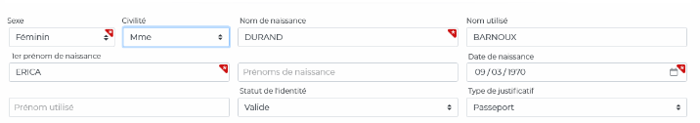

- Le sexe
- Les prénoms composés :
L’orthographe accepté peut-être :
  - Un espace : jean paul
  - Un tiret sans espace : jean-paul
La solution peut être : enlever le deuxième prénom voir rajouter le deuxième prénom (pour jean louis : louis est considéré comme un deuxième prénom au niveau de sa carte d’identité)

- Les noms composés
L’orthographe accepté peut-être :
  - Un espace : barnoux hanss
  - Un tiret sans espace : barnoux-hanss
  - Deux tirets sans espace : barnoux--hanss

- Code ville de naissance
A laissé vide ou juste le nom de la ville sans code postal
Ou utilisé le code INSEE à droite a la place du code postal
Le code INSEE de la ville de naissance peut être retrouve avec le N° de SS
1 70 03 01 278 083
1 sexe, 70 année de naissance, 03 mois de naissance, 01 278 code Insee de la ville de naissance
Vider le code postal peu de temps en temps fonctionner ou copier à partir du N° de ss le code Insee.

- Nom de naissance et nom utilisé
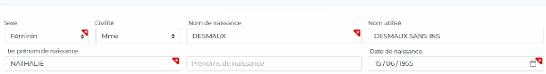
il faut que le nom de naissance soit bien le nom de jeune fille et pas le nom marital

Sans compter les vérifications « classique » si possible avec la carte d’identité :
Orthographe des nom et prénom, Date de naissance, Civilité, ville de naissance

Droit à activer :
Lecture et écriture sur Prise en charge : INS
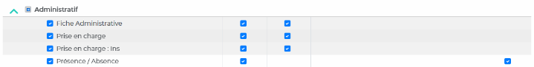

DMP / ESPACE SANTE

Envoie manuel du DMP
Cliquez dans le dossier médical de l’onglet Médical et soins
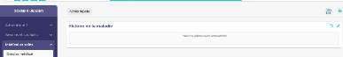

Le bouton 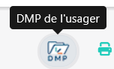 est visible uniquement pour les usagers ayant un INS qualifié.
L’envoie n’est autorisé que si le statut de l’identité est valide (cf. fiche administrative) :
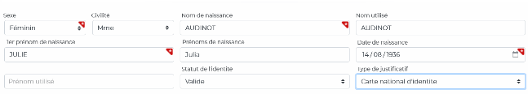

Cliquez sur le bouton DMP puis sur le bouton envoyer le DLU

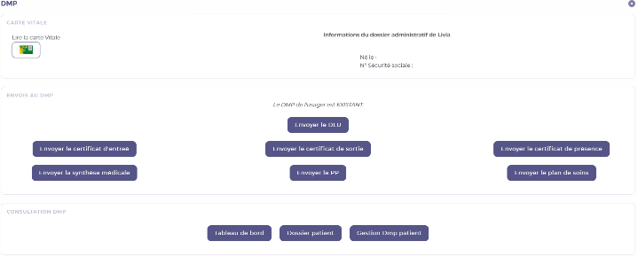

Attention le logiciel construit systématiquement le DLU ce qui peut prendre du temps
Attention la CNIL a imposé qu’un ressortissant français puisse fermer voire détruire son espace santé.
Dans vous pouvez donc avoir comme message dans cette fenêtre :
Le DMP de l’usager est fermé
Le DMP de l’usager est inexistant
Il ne vous sera donc pas possible de de déposer des documents

Accès à l’espace santé
Attention des prérequis sont obligatoire pour le fonctionnement de ces boutons.
- Un lecteur de carte CPS doit être installé sur l’ordinateur
- Une carte CPS doit être inséré dans le lecteur de carte (pour l’instant les carte CPE ne permettent pas d’accéder à l’espace santé)
En cliquant sur un de boutons de la fenêtre suivante vous aller être redirigé vers le site permettant d’accéder à l’espace santé le code de la carte CPS vous sera alors demandé


Droit à activer
Au moins lecture sur le dossier Médical dans le chapitre
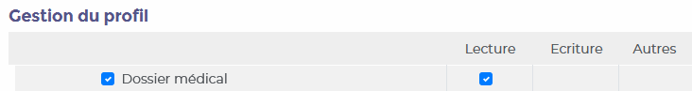

Et
Au moins lecture dans prise en charge : INS dans le chapitre administratif




